
智能检测技术实验

基础模块实验报告

小组成员：
自动化2301 王子涵
自动化2302 佘岱

报告撰写人：自动化2302 佘岱

实验时间：2026年3月4日

实验1 李萨如图形

1实验目的
生成李沙育图形，熟悉

2工作原理
根据输入的频率、相位生成两个正弦波信号
两个信号导入X-Y图形成李萨如图形

3 数据通路与数据处理
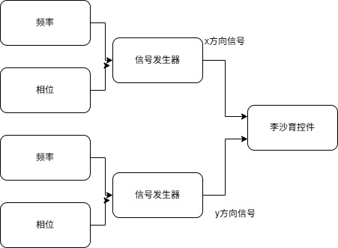

4运行界面与实验结果
典型相位差：90度，圆形
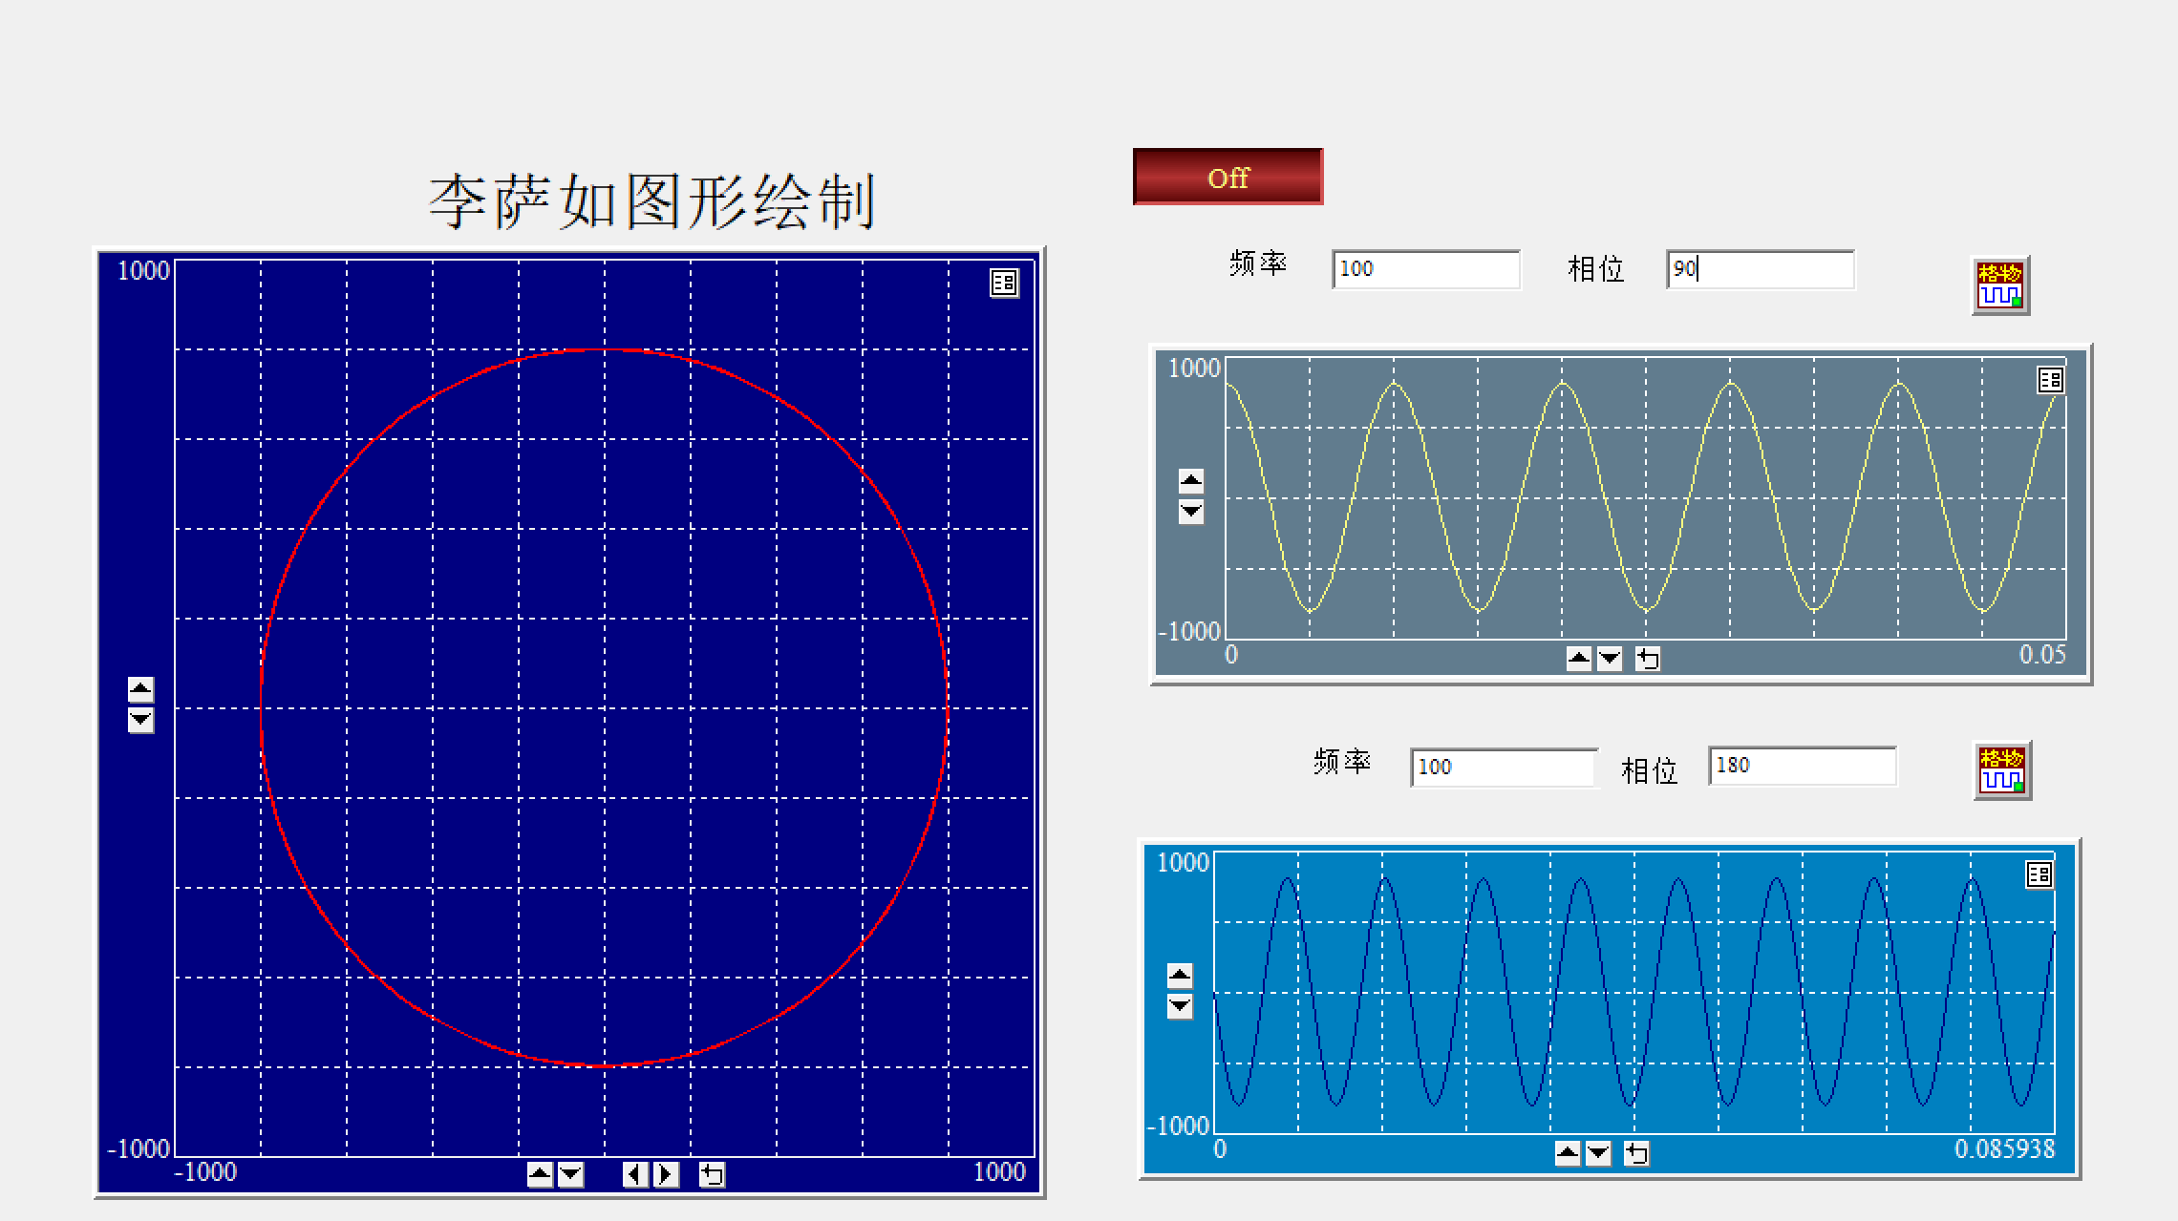
180度：斜率为-1直线
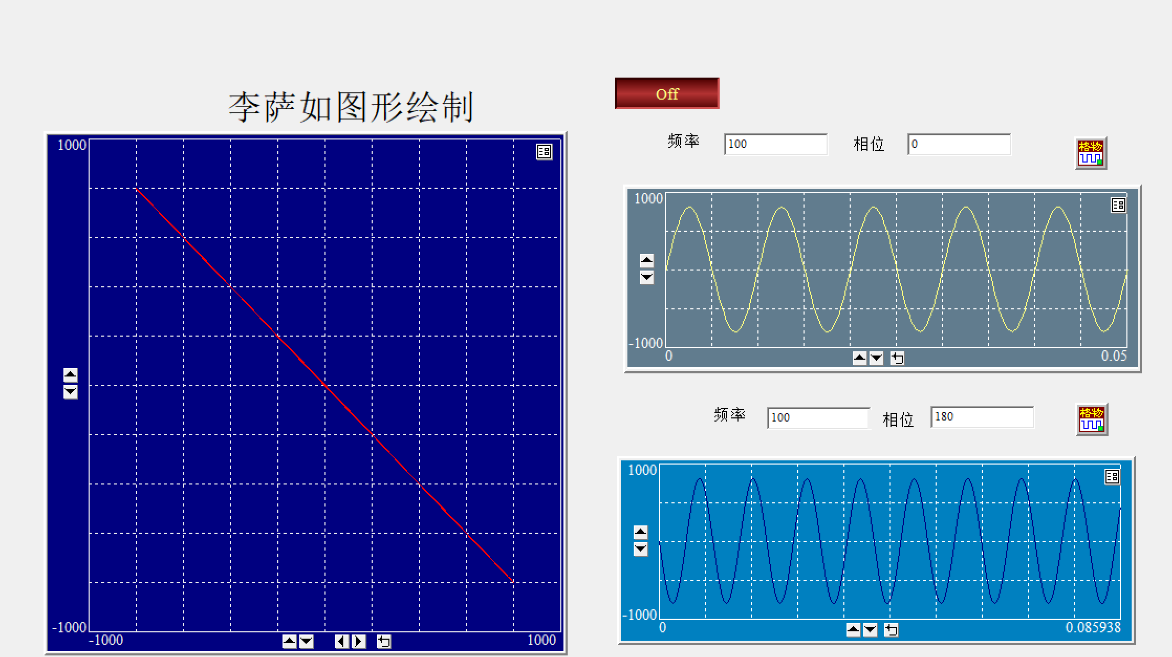
0度：斜率为1直线
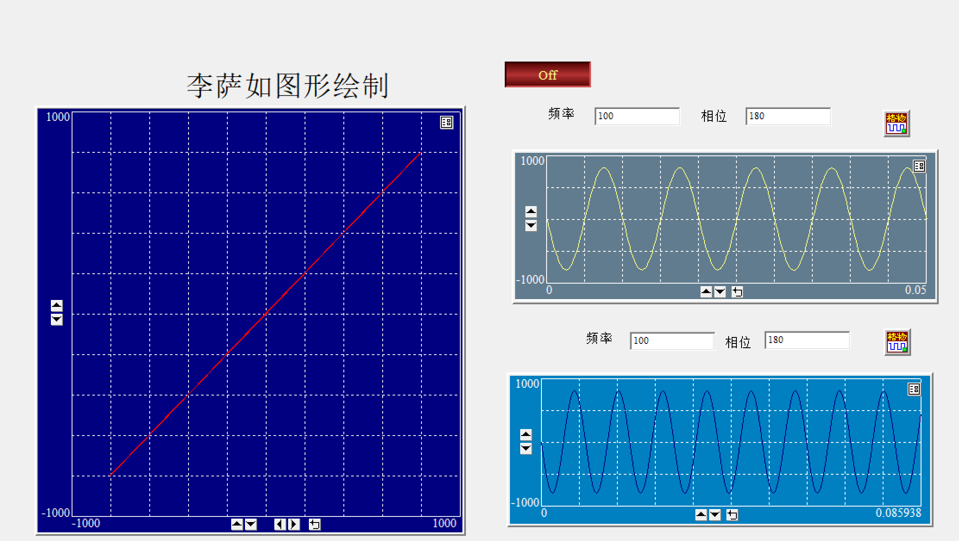
同相位，两倍频率，8字形
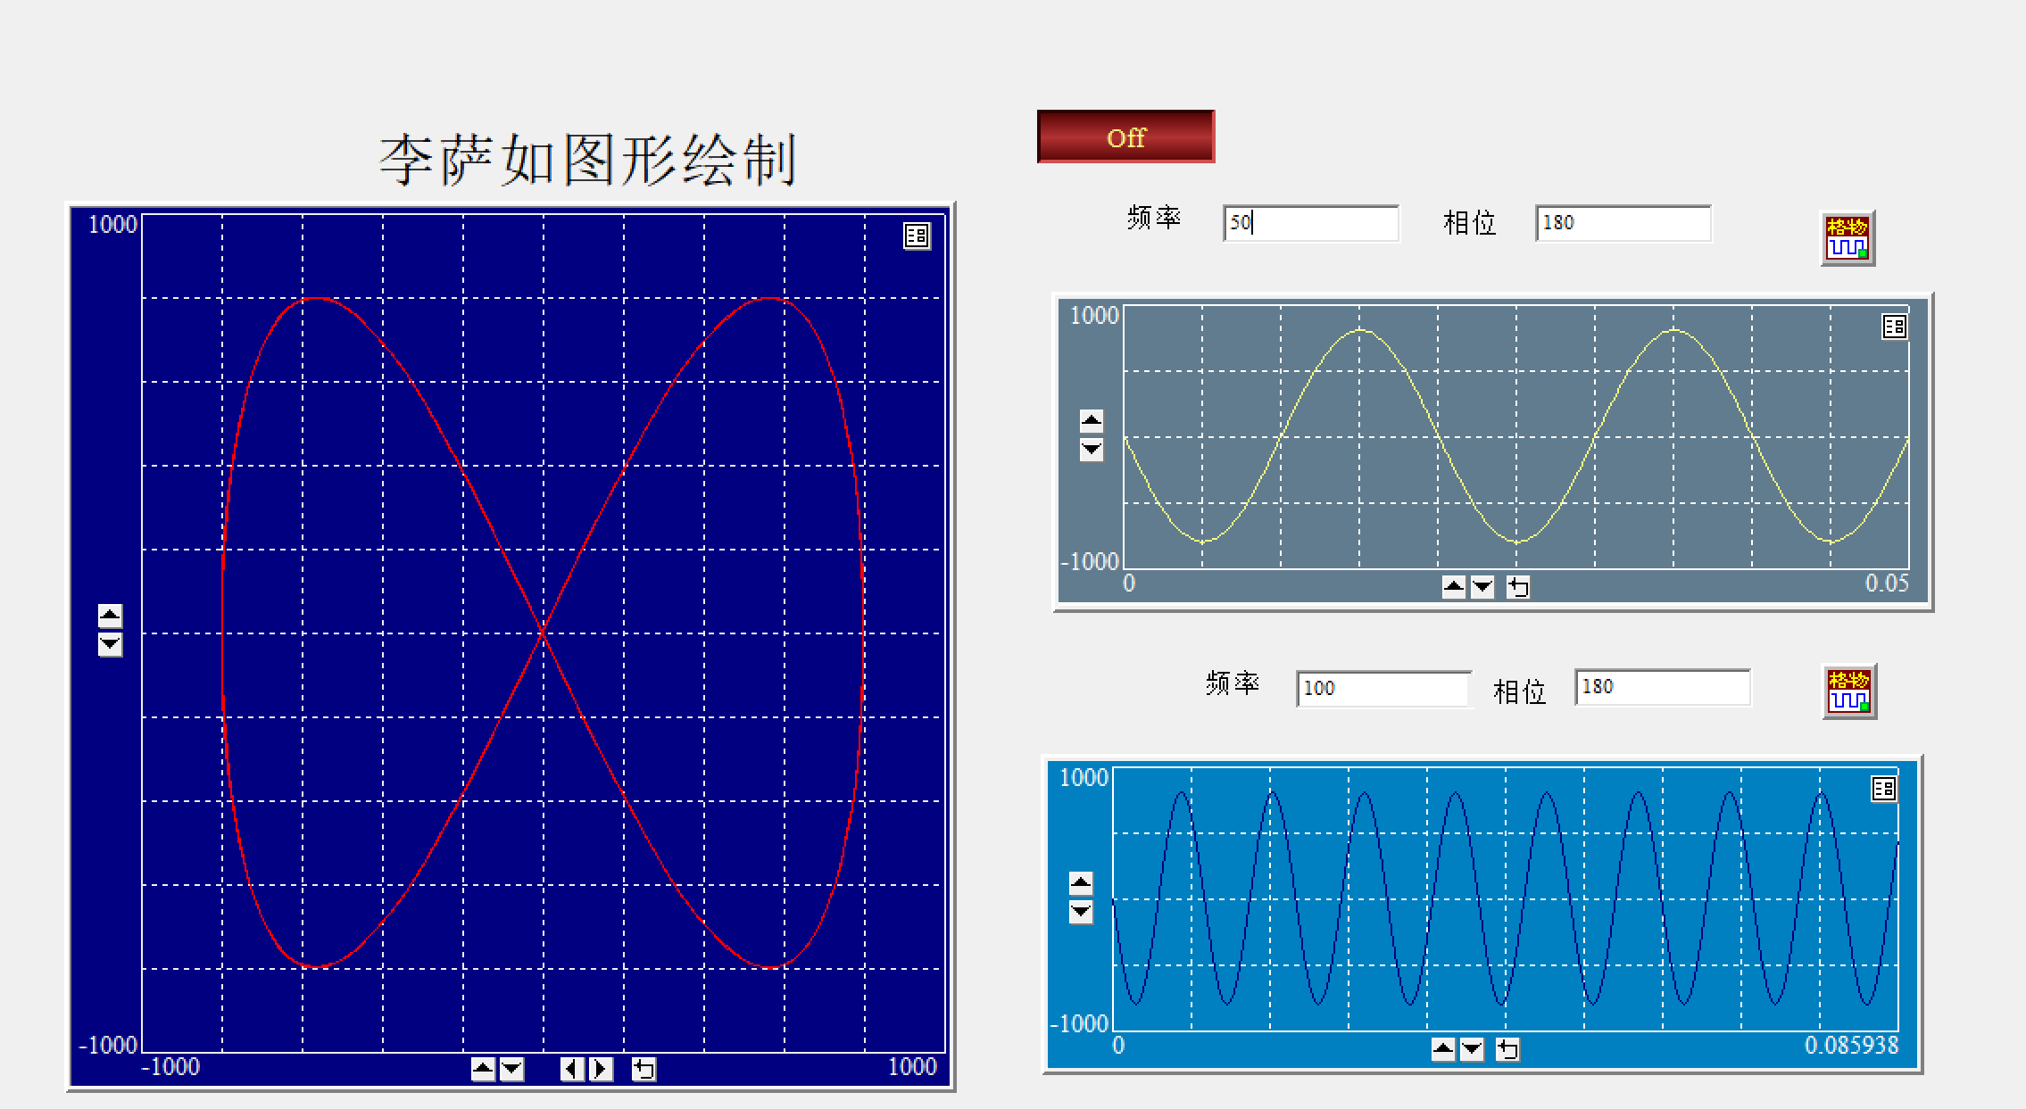
其它图形1：相位差-90，频率50、70
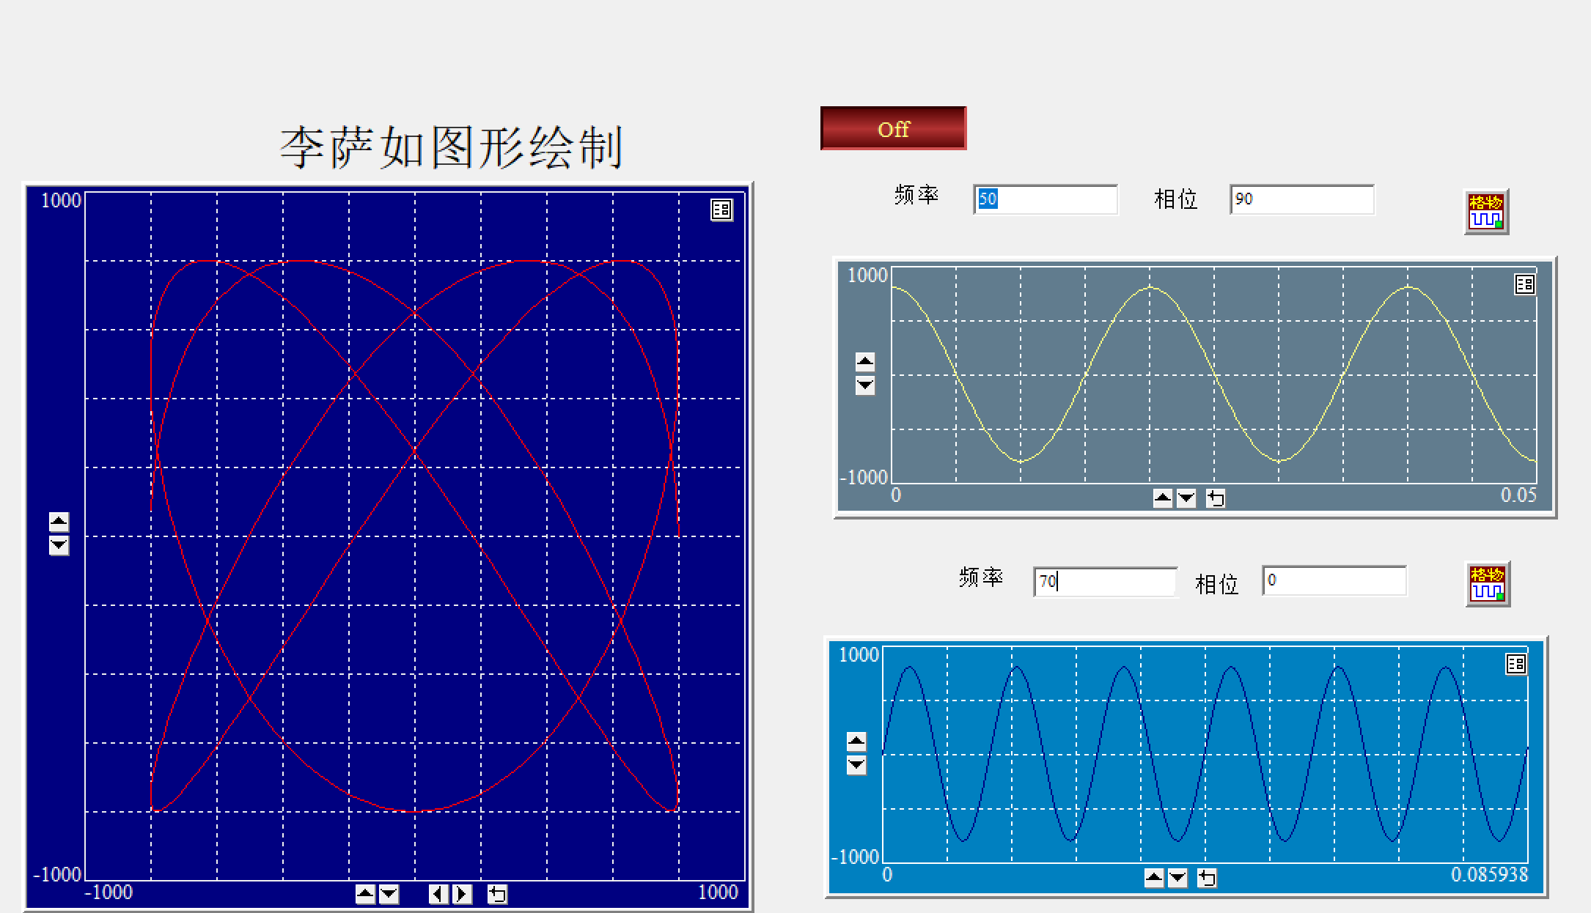
其他图形2：相位差90，频率60,90
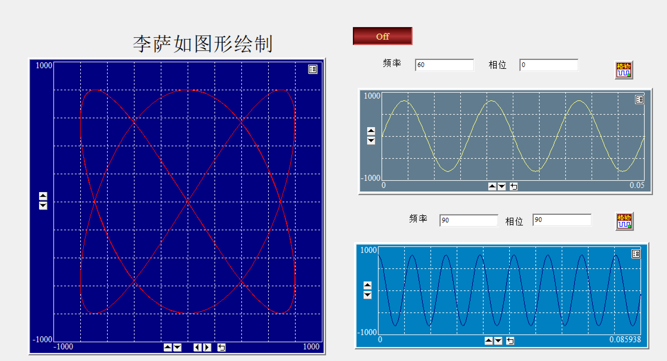

实验2 波形生成

1实验目的
产生信号并生成信号波形，对频率、幅值进行调节

2工作原理
Dim wave(160)
pi=3.141
amp=GWVI.ReadPort(2)
'amp=200
b=GWVI.ReadPort(3)
imax=150
dt=0.015/imax
For i=0 To imax
t=2*pi*100*i*dt
wave(i)=amp*Sin(t)
Next
GWVI.DrawLine 40,220,1000,220,0
GWVI.DrawLine 40,120,40,320,0
GWVI.WriteText 44,120,0," 1000"
GWVI.WriteText 44,310,0,"-1000"
GWVI.WriteText 30,213,0,"0"
GWVI.WriteText 320,228,0,"0.03"
GWVI.WriteText 320*2,228,0,"0.06"
'GWVI.WriteText 44,200,0," Cstr(amp)"
f=100/1000
ixishu=100*b
For i=0 To imax
x1=40+i*ixishu
y1=220-wave(i)*f
x2=40+(i+1)*ixishu
y2=220-wave(i+1)*f
GWVI.DrawLine x1,y1,x2,y2,12
Next
1、定义pi取值；从输入框读取幅值和周期
2、定义一个定长数组，将0.015/150，作为微分时间，输出为wave数组，用于输出波形
3、绘制坐标系，显示文本提示信息
4、将点缩放到合适屏幕显示的大小，然后逐个连线，形成波形

3数据通路与数据处理
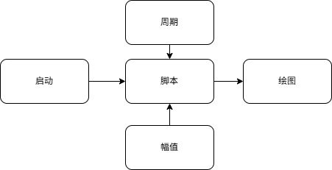

4运行界面与实验结果
调节幅值和周期，可以产生不同形状的信号波形
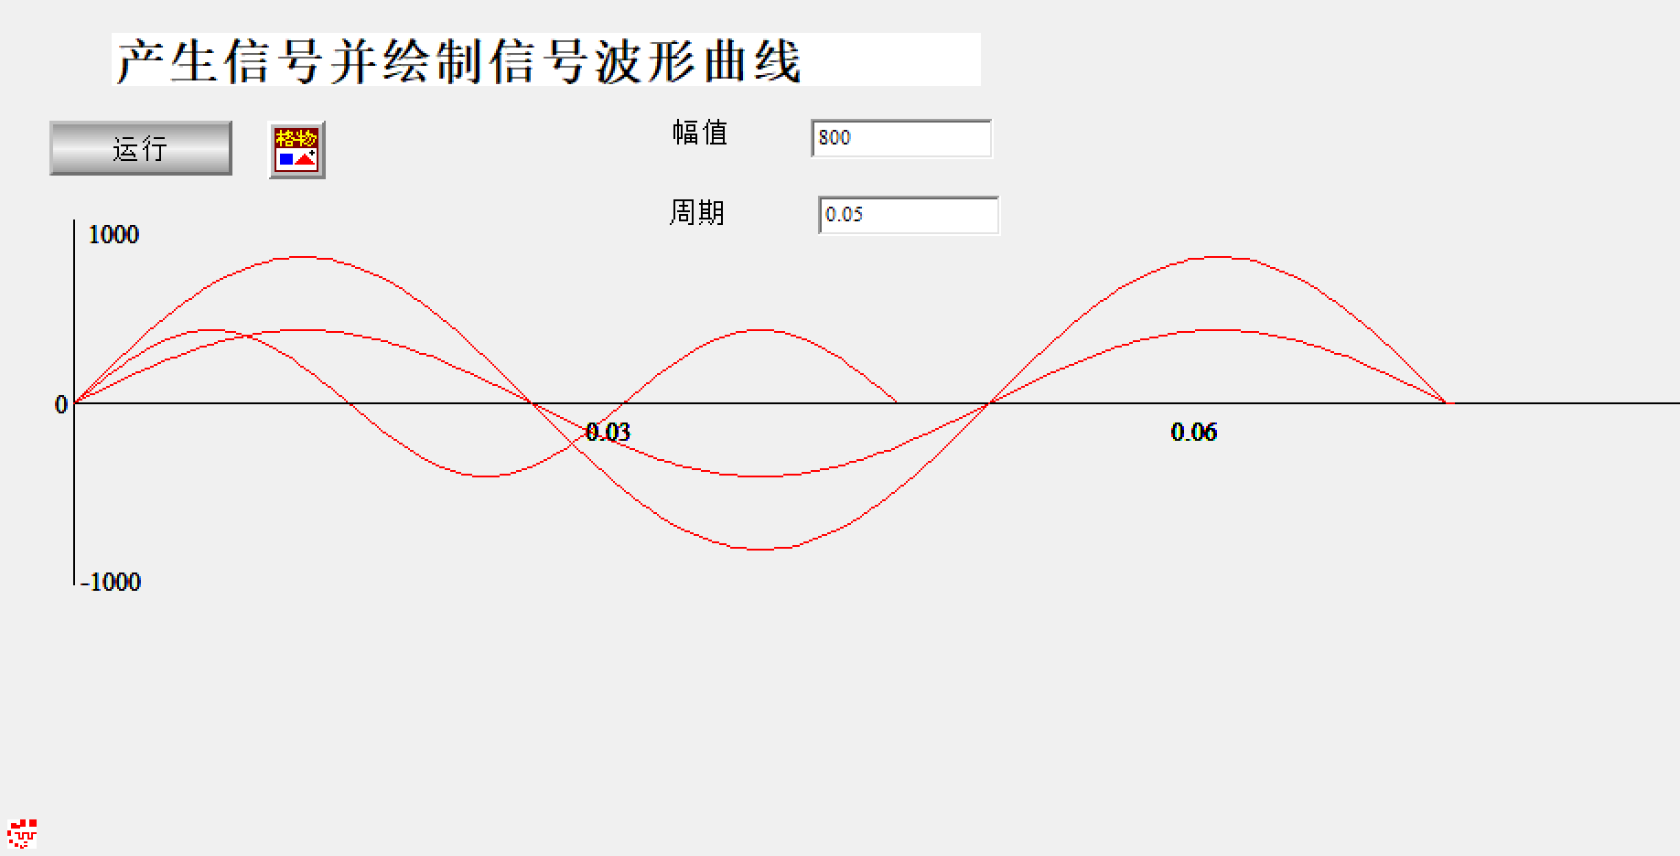

实验3温度计

1实验目的
熟悉输入输出、连线的实现；熟悉绘制图形的方法

2工作原理
Sub temperature(x,y,maxval,minval)
imax = 10
v = GWVI.ReadPort(2)
For i = 0 To imax
GWVI.DrawLine x + 30, y + i * 15, x + 35, y + i * 15, 0
Next
GWVI.WriteText x, y - 5, 0, CStr(maxval)
GWVI.WriteText x, y + 145, 0, CStr(minval)
GWVI.FillRectangle x + 45, y, 26, 150, 1
GWVI.FillCircle x + 45 + 12, y + 150 + 13, 16, 12
h = v * 150 / (maxval - minval)
GWVI.FillRectangle x + 45, y + 150 - h, 26, h, 12
End Sub
Sub drawit()
temperature 150, 40, 80, 0
End Sub
drawit
1、读取温度值
2、绘制温度计外观+刻度
3、用归一化将温度值与（最大温度-最小温度）做壁纸，获得要绘制的水银柱高度
4、绘制图形

3 数据通路与数据处理
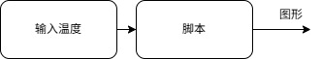

4运行界面与实验结果
可以根据输入温度数值改变温度计显示高度
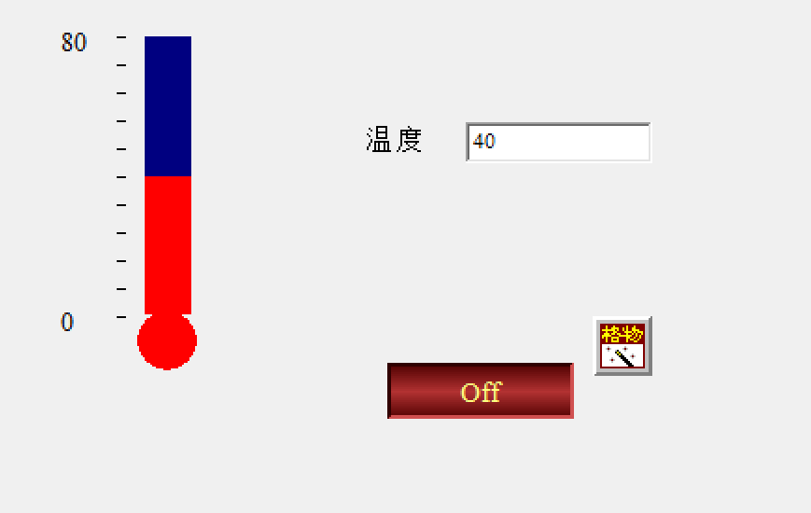
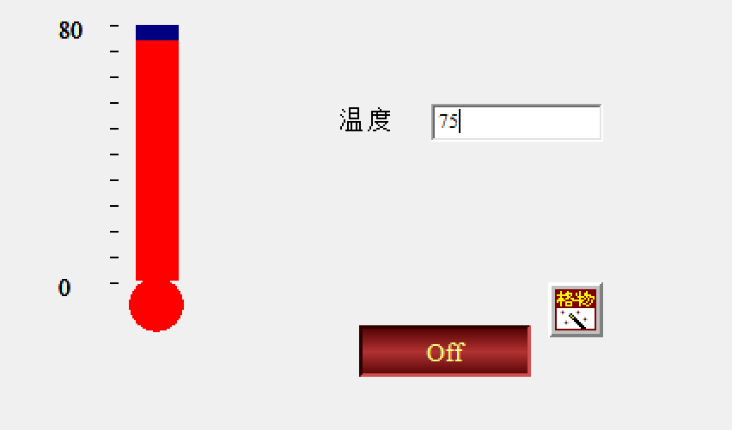

实验4 码盘

1实验目的
进一步掌握绘图原理

2工作原理
Rem Write Drawing Codes Here
' 半圆表盘示例
' semicircle(cx, cy, radius, minval, maxval, val)
' cx,cy: 表盘圆心坐标
' radius: 表盘半径（像素）
' minval,maxval: 刻度范围（例如 0,50）
' val: 当前数值（表盘指针会指向对应刻度；若超出范围会被截断）
Sub semicircle(cx, cy, radius, minval, maxval, val)
' 限定 val 在 [minval,maxval]
If val < minval Then val = minval
If val > maxval Then val = maxval
pi = 3.14159265358979
'表盘从180°(最左) 到 0°(最右)的半圆
startAngle = 0
endAngle = 180
sweep = endAngle - startAngle
' 清除区域（可选：在你的界面上按需调整背景色/矩形）
'GWVI.FillRectangle cx-radius-10,cy-radius-10,radius*2+20,radius+30,15
' 画半圆外圈
GWVI.DrawArc cx, cy, radius, startAngle, endAngle, 0
' 刻度参数
majorStep = 10 ' 大刻度间隔（单位）
minorStep = 1 ' 小刻度间隔（单位）
totalRange = maxval - minval
degPerUnit = 180 / totalRange '每单位对应度数（180°对应整个范围）
' 画刻度（从 minval 到 maxval）
For v = minval To maxval Step minorStep
deg = startAngle + (v - minval) * sweep / totalRange
rad = deg * pi / 180
' 外侧刻线起点 / 终点长度
outerR = radius
innerR = radius - 8 ' 小刻度长度 8 px
If (v Mod majorStep) = 0 Then
innerR = radius - 15 ' 大刻度更长
End If
x1 = cx + outerR * Cos(rad)
y1 = cy - outerR * Sin(rad)
x2 = cx + innerR * Cos(rad)
y2 = cy - innerR * Sin(rad)
GWVI.DrawLine x1, y1, x2, y2, 0
' 在大刻度处写数字
If (v Mod majorStep) = 0 Then
labelR = radius - 28
lx = cx + labelR * Cos(rad)
ly = cy - labelR * Sin(rad)
' 轻微偏移以使数字可读（根据角度调整文字位置）
If deg > 90 Then
' 左半部向左偏
GWVI.WriteText lx - 12, ly - 6, 0, CStr(v)
ElseIf deg < 90 And deg > 0 Then
' 右上部稍右
GWVI.WriteText lx + 4, ly - 6, 0, CStr(v)
ElseIf deg = 90 Then
GWVI.WriteText lx - 8, ly - 10, 0, CStr(v)
Else
GWVI.WriteText lx - 6, ly + 4, 0, CStr(v)
End If
End If
Next
' 计算指针角度（线性映射）
degPointer = startAngle + (val - minval) * sweep / totalRange
radP = degPointer * pi / 180
' 指针长度（略短于半径）
pointerLen = radius - 30
px = cx + pointerLen * Cos(radP)
py = cy - pointerLen * Sin(radP)
' 画指针（红色）
GWVI.DrawLine cx, cy, px, py, 4
' 指针中间圆点（掩盖起点）
GWVI.FillCircle cx, cy, 6, 4
' 显示当前数值文字（可根据需要放到表盘下方）
'GWVI.WriteText cx - 20, cy + radius + 10, 0, "Val: " & CStr(val)
End Sub
' 示例调用：固定值或从端口读值
Sub drawit()
v = GWVI.ReadPort(2)
semicircle 200, 220, 120, 0, 50, v
End Sub
drawit
1、绘制外圆
2、用不同间隔绘制大刻度和小刻度；用圆心+半径*余弦值实现定位
3、输入值/180作为指针终点；绘制圆心到指针终点线段作为指针

3 数据通路与数据处理
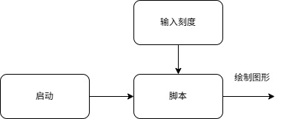

4运行界面与实验结果
可以根据数值改变指针角度
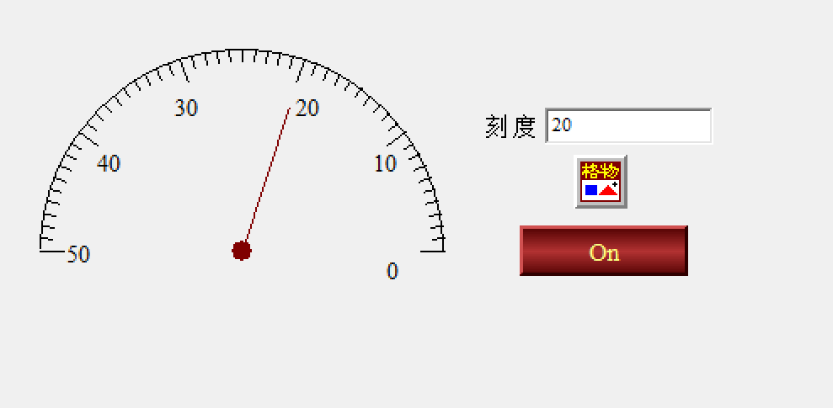

实验5 电子琴

1实验目的
熟悉链接线路，设置线号；
掌握放音控件的使用

2工作原理
f1=GWVI.ReadPort(2)
If f1>50 Then
f=523
Else If f1>30 Then
f=294
Else f=0
End If
End If
GWVI.WritePort 3,f
Dim x(44000)
L=22000
Fs=44000
dt=1.0/Fs
A=8000
Pi=3.1415926
v=2*pi*dt*f
For K = 0 To L
x(k)=A*Sin(v*K)
Next
GWVI.WritePortArray1 4,22000,dt,0,x
1、读入输入框的数值
2、定义两个阈值和到达不同阈值后的放音频率
3、定义数组，写入预期放音时长大小的正弦波值，把数值写到放音控件对应的线号上

3 数据通路与数据处理
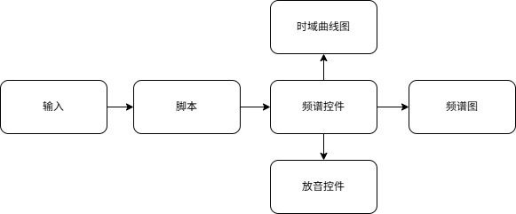

4运行界面与实验结果
两种警报频率
1：输入大于50时，f=523
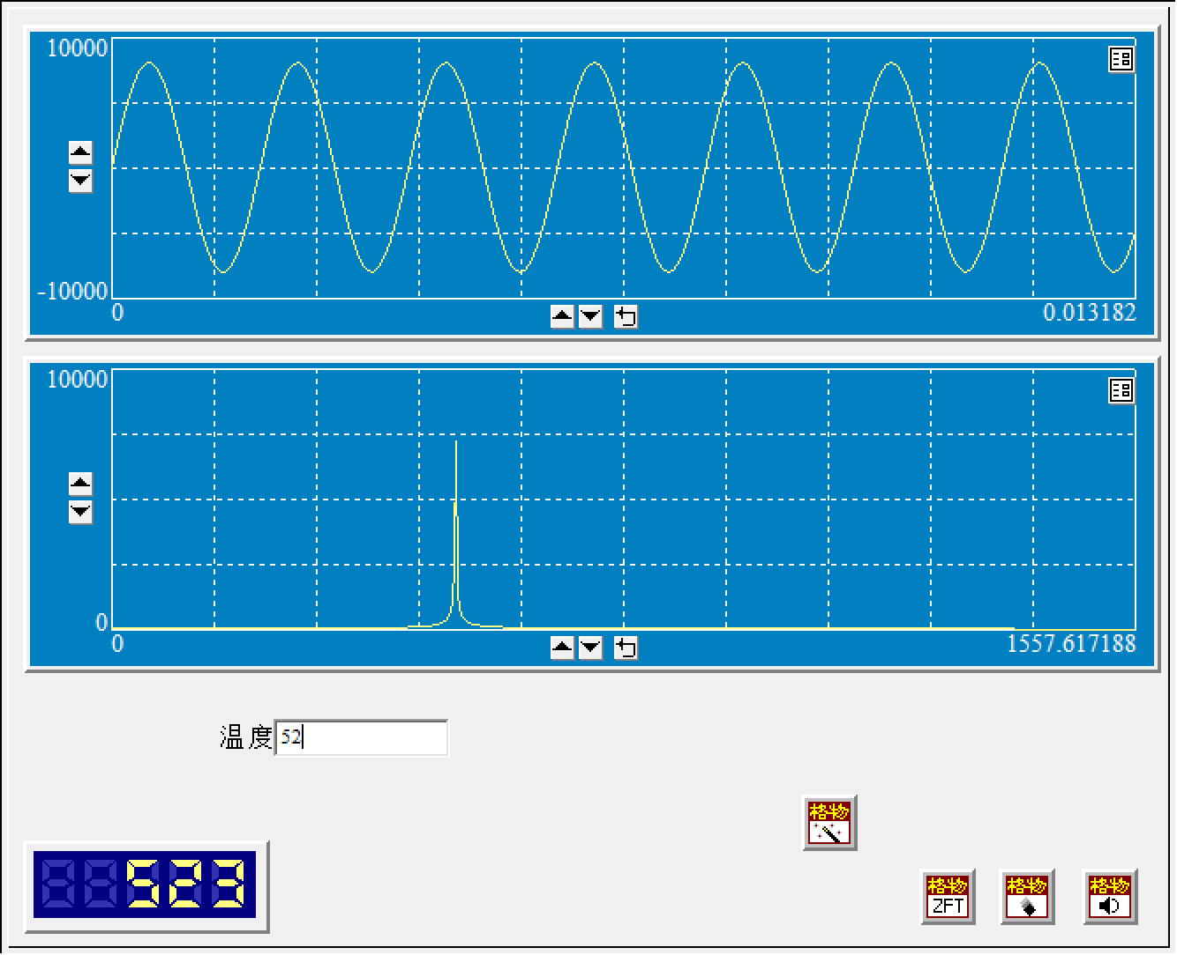2、输入大于30 时，f=294
智能检测技术实验

环境状况监测实验报告

小组成员：
自动化2301 王子涵
自动化2302 佘岱

报告撰写人：自动化2302 佘岱

实验时间：2026年3月18日

实验1——CO2监测

1 实验目标
检测环境CO2数值

2 工作原理
Vi= GWVI.ReadPort(2)
If Vi<15 Then
Vi=0
End If
L=Vi/50
C=round(L,2)
GWVI.WritePort 3, C
读入Vi的CO2数值，一方面如果读入小于15（噪声），进行置零滤波。
另一方面，如果数据正常，先除以50进行归一化，然后取两位小数四舍五入作为浓度值。

3 数据通路与数据处理
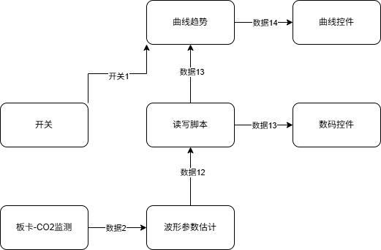

数据通路：
输入1：板卡实时采集CO2监测信号，通过数据线2传递给波形参数估计控件，参数估计控件通过数据12传递给读写脚本。脚本读曲线估计参数通过数据13传递给曲线趋势控件和数码控件。
输出1：数码控件通过数据13显示CO2值。
输出2：开关驱动开关线1，使能曲线趋势控件，曲线趋势控件读数据13，输送曲线趋势给数据14，曲线控件通过数据14显示波形。

4运行界面与实验结果
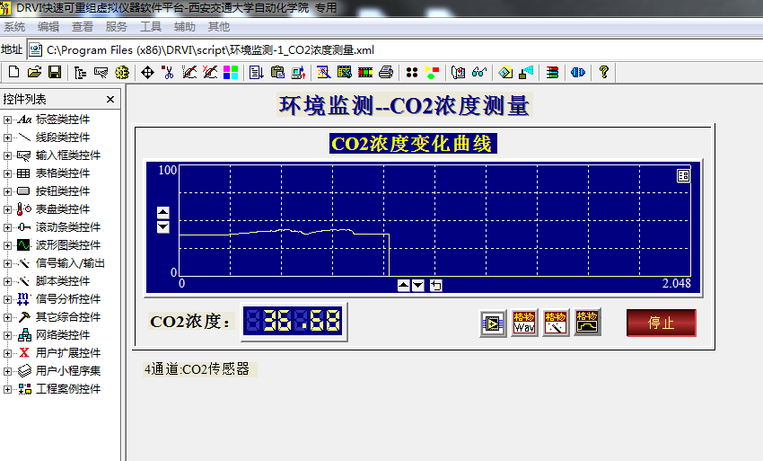
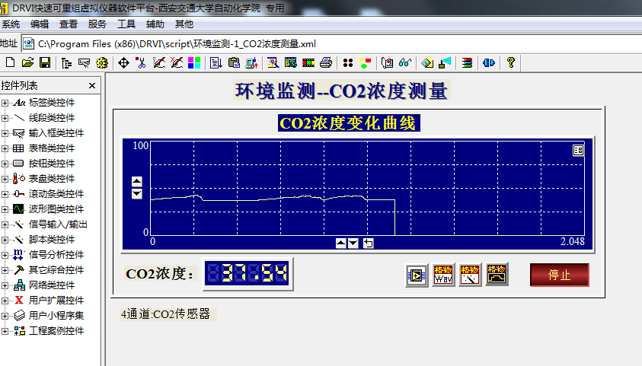
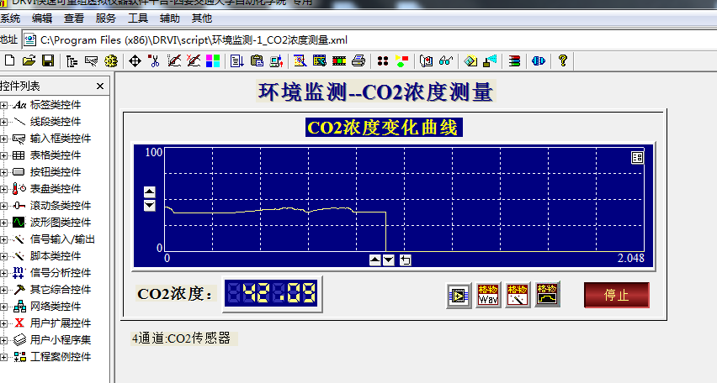
利用长筒对检测口吹气，观察到浓度上升，撤掉长筒后浓度下降。

实验2 光照监测

1 实验目标
实时检测光照值。

2 工作原理
脚本1：
z= GWVI.ReadPort(2)
GWVI.WritePort 6, z
GWVI.WritePort 4, 0
GWVI.WritePort 5, 0
只有按下按钮才使能，使能后将14的数据（动态零点）传入22作为零点值（静态零点），后续数据与静态零点作差，进行强度曲线绘制。
脚本2：
Vi= GWVI.ReadPort(2)
Vold= GWVI.ReadPort(3)
k=2
L=(Vi-Vold)*k
GWVI.WritePort 4, L
读入14的值与22的静态零点作差，再除以归一化系数，输出（相对）强度值。

3 数据通路与数据处理
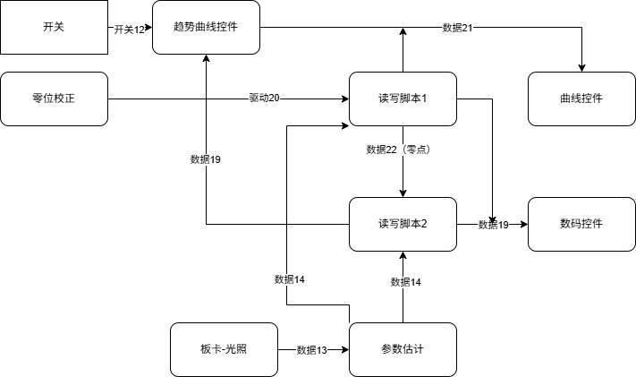

数据通路：
输入1：板卡实时采集光照信号储存在数据13，并输入到参数估计控件，参数估计控件输出参数数据14.
校正：零位校正按下后，通过驱动20驱动读写脚本1，读写脚本1读数据14，将14的值作为零点传送给静态数据22，数据22被传送给读写脚本2。同时，数据21和数据19被写入0值，数码和曲线控件清零。
输出1：读写脚本2读入数据14，将实时光照写入数据19，数码控件显示实时光照。
输出2：读写脚本2读入数据14，输出曲线趋势值到数据19，曲线趋势控件被开关20使能后，输送曲线趋势给数据21，曲线控件收到数据21显示光照曲线。

4运行界面与实验结果
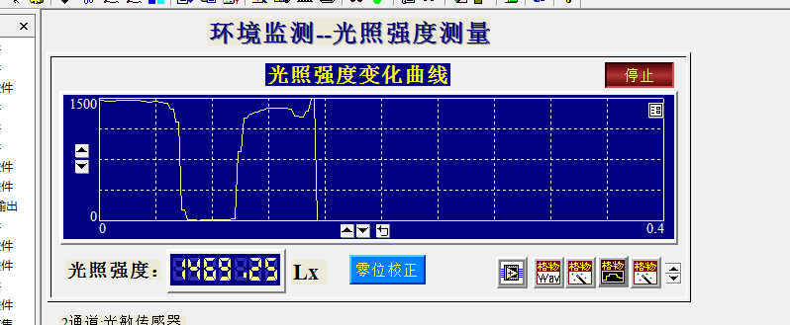
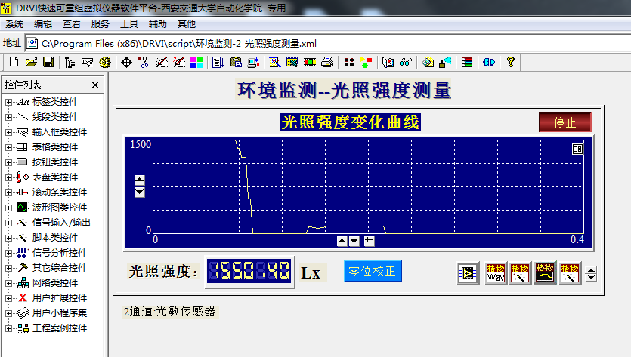
用物品捂住检测口进行零位校正，然后比对光照值。

实验3 酒精浓度监测

1 实验目标
实时检测空气酒精浓度。

2 工作原理
R0=500
Rl=1000
If R0>0 Then
Vo= GWVI.ReadPort(2)
If Vo>0 Then
Rs=Rl*(5000-Vo)/Vo
Result=Rs/R0
s=Result^1.4322
c=300/s
GWVI.WritePort 3, c
'for TGS 2602
' C=1.08*(R0/Rs)^2
End If
End If
根据$C=\frac{300}{(Rs/R_{0})^{1.4322}}$进行计算，其中数字是传感器自有数据，传感器（Rs）与一个负载电阻（Rl，1000Ω）串联。系统供给 5V (5000mV) 的电压。Vo是负载电阻上的分压。当酒精或气体浓度变化时，传感器电阻 Rs 改变，导致Vo随之波动，根据手册的曲线拟合浓度值。

3 数据通路与数据处理
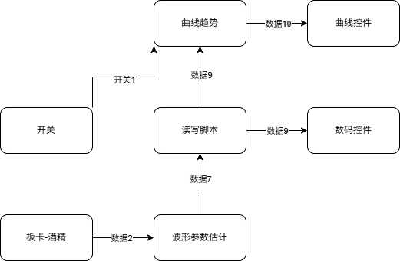

数据通路：
输入1：板卡实时采集酒精浓度监测信号，通过数据线2传递给波形参数估计控件，参数估计控件通过数据7传递给读写脚本。脚本读曲线估计参数通过数据9传递给曲线趋势控件和数码控件。
输出1：数码控件通过数据9显示CO2值。
输出2：开关驱动开关线1，使能曲线趋势控件，曲线趋势控件读数据9，输送曲线趋势给数据10，曲线控件通过数据10显示波形。

4运行界面与实验结果

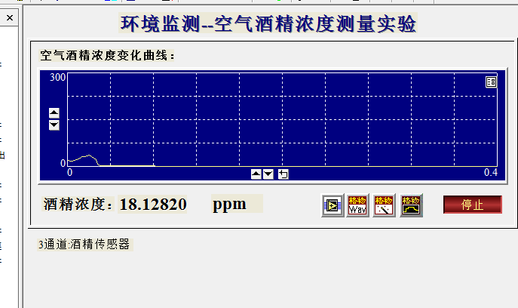
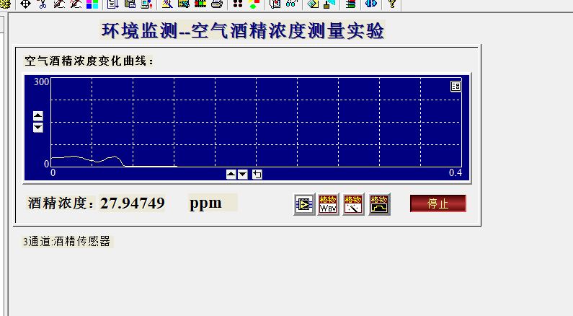
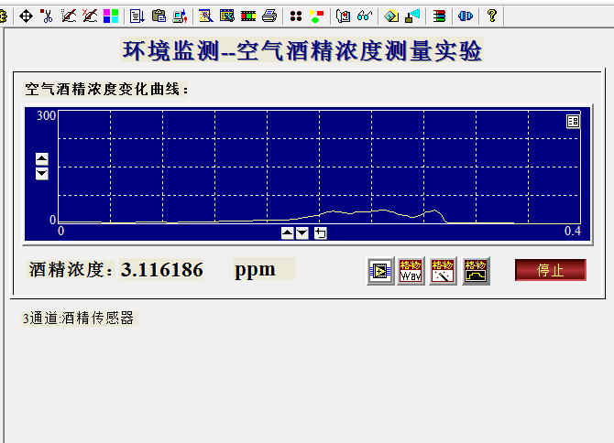
喷洒酒精和等待酒精扩散后得到不同酒精浓度。

实验4 温度检测

1 实验目标
测量温度

2 工作原理
K型热电偶输出电压E与测量温差（Tx-T0）之间的关系：
$$E=K*(T_{x}-T_{0})$$
实际电路有零位偏差E0，实际输出为
$$E=K*(T_{x}-T_{0})+E_{0}=K*T_{x}+（E_{0}-K*T_{0}）=K*T_{x}+b$$
通过冷端补偿得到偏差E0
通过两次标定得到（T1,E1)和(T2,E2),计算出K,b,从而得到E(T_x)函数，后续输入E即可得到真实温度Tx

冷端补偿
Dim v , t
v=GWVI.ReadPort(2)
t=v/10
v= Round(v,2)
t=Round(t,3)
GWVI.WritePort 3 , v
GWVI.WritePort 4 , t
GWVI.WritePort 5 , t
读入经过波形参数控件得到的Pt1000波形参数（电压/mV），除以10后取两位小数作为温度值输出

校正
Rem Write VBScript Codes Here
Dim k,b
x1=GWVI.ReadPort(2)
x2=GWVI.ReadPort(3)
y1=GWVI.ReadPort(4)
y2=GWVI.ReadPort(5)
If x1=x2 Then
GWVI.MessageBox("请先标定!")
Else
k1=(y2-y1)/(x2-x1)
k=k1
b=y1-k*x1
GWVI.WritePort 6,k
GWVI.WritePort 7,b
End If
读入两次标定的(Ti,Vi)拟合直线输出K，b

计算温度
k=GWVI.ReadPort(2)
b=GWVI.ReadPort(3)
y=GWVI.ReadPort(4)
If k=0 Then
GWVI.WriteText 450,500,12,"请先标定！"
Else
x=(y-b)/k
GWVI.WritePort 5,x
End If
x0=GWVI.ReadPort(7)
T0=x0+x
GWVI.WritePort 6,T0
这里代码有问题，实际上x=(y-b)/k已经得到了实际温度，不需要加x0
改正后应该如下：
k=GWVI.ReadPort(2)
b=GWVI.ReadPort(3)
y=GWVI.ReadPort(4)
If k=0 Then
GWVI.WriteText 450,500,12,"请先标定！"
Else
x=(y-b)/k
GWVI.WritePort 5,x
End If
x0=GWVI.ReadPort(7)
T0=x
GWVI.WritePort 6,T0

3 数据通路与数据处理
分为四个部分
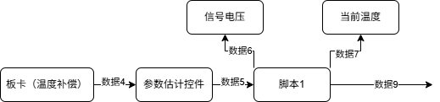

4-1 温度补偿测量
输入：板卡实时检测温度补偿信号，写入数据4。
传送：参数估计控件收数据4，发数据5，脚本1接受估计参数数据5。
输出1：脚本1发数据6，作为信号电压。
输出2：脚本1发数据7，作为当前温度（E0)
输出3：脚本1发数据9，存储E0，作为后续输出实际温度的凭证。

4-2 两次温度标定
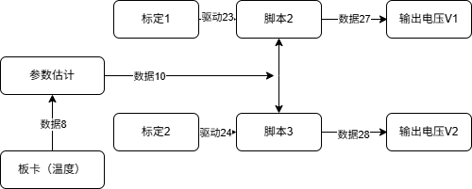
输入：板卡实时检测温度，存入数据8
传送：参数估计控件收数据8，输出估计参数，存入数据10。数据10发给脚本2、3
输出1：按下标定1，驱动23，脚本2收数据10作为静态第一次标定的电压V1,发数据27，输出电压V1显示
输出2：按下标定2，驱动24，脚本3收数据10作为静态第二次标定的电压V2,发数据28，输出电压V2显示

4-3标定k,b
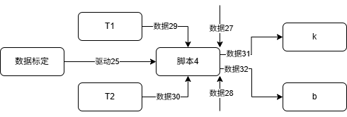
输入：按下数据标定，驱动25，脚本4接受T1手动输入的29，T2手动输入的数据30，还有之前4-2获取到的V1,V2,进行计算。
输出：输出k到数据31，输出b到数据32。

4-4实时计算温度

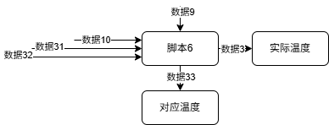
输入：数据输入10（温度的实时估计），数据31（K), 数据32（b），数据9（E0）
输出1：对应温度，输出为数据33
输出2：实际温度，输出为数据3

4运行界面与实验结果

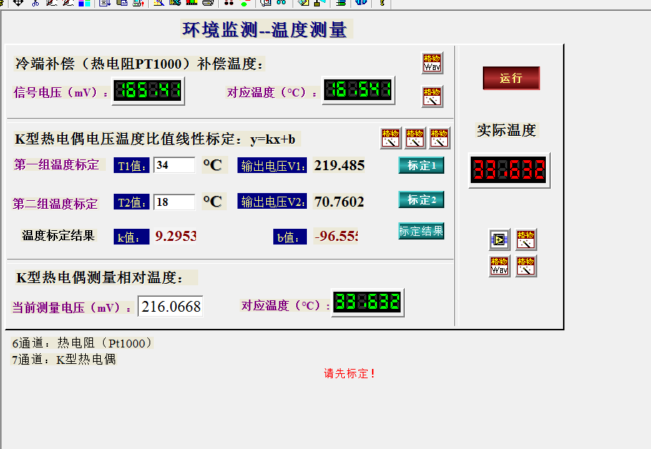
实时检测温度，与另外温度计进行比对得到手心温度后进行第一次标定，测量桌子温度得到第二次标定。标定后检测手心，得到正确温度。

实验5 温湿度检测

1 实验目标
测量温湿度并显示在同一实验界面，显示数码管、温（湿）度曲线与温（湿）度计。

2 工作原理

1：温度传感器处理
PT1000温度传感器读入温度值（实时检测电压）。热电阻测量电路的输出特性是10mv/℃，并且是线性对应关系，将读入电压(mV)除以10作为温度值传送，即可达到实验目的。

2：湿度传感器处理
Rem 湿度传感器的输出$Vout=9.23*{10}^{-4}RH^{3}-1.57*{10}^{-1}RH^{2}+37.9RH+715$
其中RH为相对湿度。作为一般应用可近似简化为
$$Vout=30.21RH+814$$

3 数据通路与数据处理
本实验温湿度呈现在同一个界面，实则温湿度两个通路互相独立
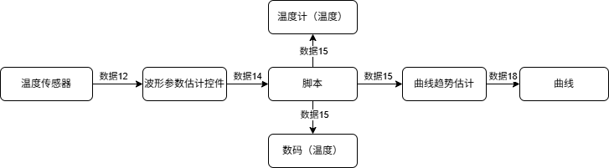
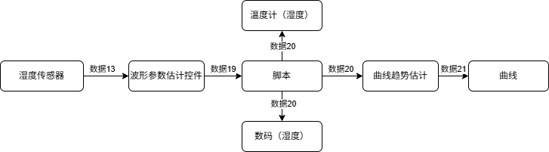

温度数据通路：
输入：温度传感器实时采集温度数据，存入数据12。
传送：波形参数估计控件收数据12，输出估计参数给数据14，脚本根据热电阻测量电路的输出特性是10mv/℃，且为线性对应关系的原理，将数据14除以10，输送温度值给数据15。
输出1：数码收到数据15，显示实时温度。
输出2：温度计控件收数据15，形象显示“温度柱状图”。
输出3：曲线趋势估计控件收数据15，发数据18，曲线控件根据数据18显示温度趋势变化曲线。

湿度数据通路：
输入：湿度传感器实时采集湿度数据，存入数据13。
传送：波形参数估计控件收数据13，输出估计参数给数据19，脚本根据湿度数据处理原理，输送温度值给数据20。
输出1：数码收到数据15，显示实时温度。
输出2：温度计控件收数据15，形象显示“温度柱状图”。
输出3：曲线趋势估计控件收数据20，发数据21，曲线空间根据数据21显示温度趋势变化曲线。
输出1：数码收到数据20，显示实时湿度。
输出2：温度计控件收数据20，形象显示“湿度柱状图”。
输出3：曲线趋势估计控件收数据20，发数据21，曲线控件根据数据21显示湿度趋势变化曲线。

4运行界面与实验结果
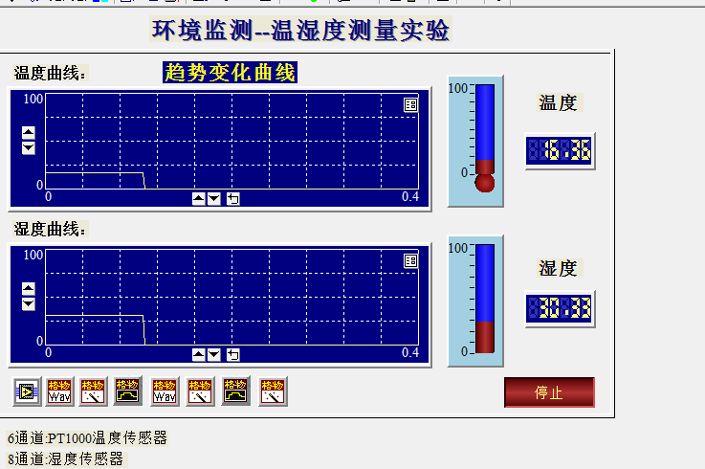
实时检测温湿度

实验6 噪声监测

1 实验目标
监测噪声值，显示为噪声曲线与频倍程谱曲线，并实时显示噪声分贝值。

2 工作原理
利用频倍程谱控件将噪声值转化为频倍程谱和噪声分贝值。

3 数据通路与数据处理
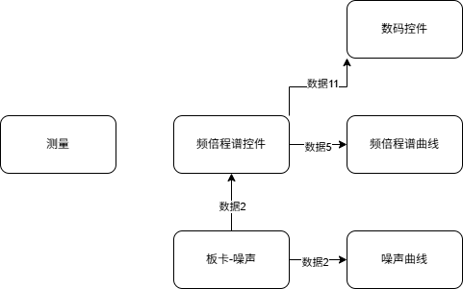

数据通路：
问题：发现这里实际上测量按钮没有连线，无用处
输入：板卡实时采集噪声信号，存入数据2
输出1：数据2直接显示到噪声曲线
输出2：数据2发送给频倍程谱控件，控件输出给数据5，显示频倍程谱曲线
输出3：数据2发送给频倍程谱控件，控件输出数据11，显示数码控件上分贝值

4运行界面与实验结果
在人为制造噪音和平静时检测噪声值
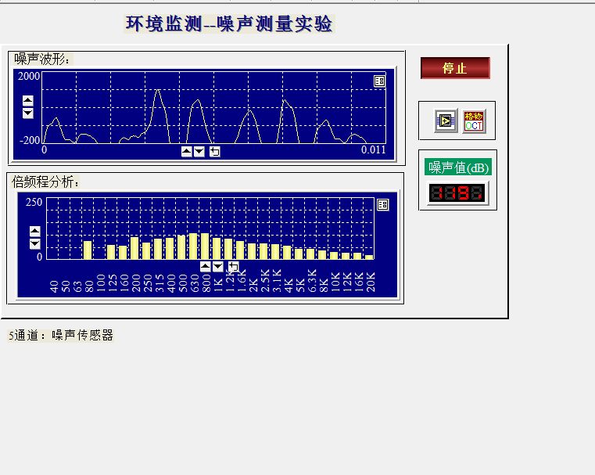

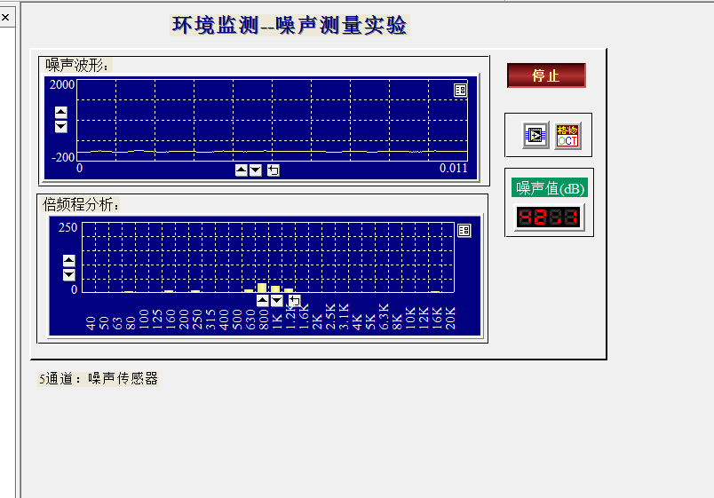

智能检测技术实验

环形输送线实验报告

小组成员：
自动化2301 王子涵
自动化2302 佘岱

报告撰写人：自动化2301 王子涵

实验时间：2026年3月11日

一、实验目的
通过环形输送线模块实现产品计数、铁磁性物料检测、物料称重、物体颜色识别以及链条传输速度测量等内容；掌握红外对射传感器、电涡流接近开关、霍尔传感器、力传感器以及色敏传感器的工作原理和各个物理量的测量原理。

二、实验内容及传感器介绍

1. 物体检测
本实验采用红外漫反射传感器，又叫漫反射型光电开关。它是利用被检测物对光束的遮挡或反射，由同步回路选通电路，从而检测物体有无的。物体不限于金属，所有能反射光线的物体均可被检测。光电开关将输入电流在发射器上转换为光信号射出，接收器再根据接收到的光线的强弱或有无对目标物体进行探测。
进行实验之前要确认传感器的反光板已经正确安装，否则，传感器检测不到信号。红外漫反射传感器及反光板的安装方法是将传感器固定在支架上，调整安装螺钉使传感器的下边沿平行于输送线的顶盖板。反光板固定在传感器发射面的前面，使反光面中心正对着传感器，如图1所示。开动环形输送线，当测试样品随链板运动经过传感器时，由于物体遮挡了红外线的反射，传感器会输出一个跳变的信号。
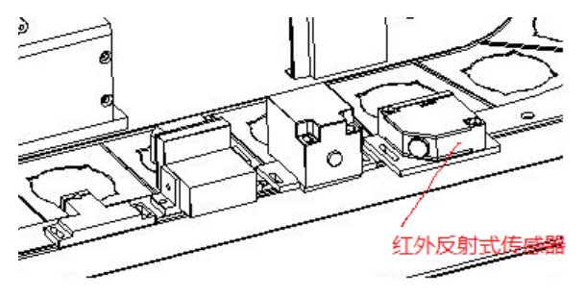
图1 红外漫反射式传感器物体检测

2. 金属物体检测
本实验采用电涡流接近开关进行金属物体检测，探测距离比较短，一般< 20mm。因此，在进行实验之前，请注意调节传感器探头与被测物体之间的距离。为了取得良好的实验效果，建议调整到 5～ 10mm，如图2所示。在传感器调整好以后，开动环形输送线。链板拖动被测物体经过传感器探头前面，当金属材质（铝）的物体经过探头时，传感器会输出跳变的信号。需要说明的是，电涡流接近开关在探测不同材质、不同形状的金属物体时，其有效探测距离会表现得有一些差异。一般地：铝材比铁质物体的有效探测距离要小。本公司给环形输送线提供的测试样品有两种：一种是塑料材质的，另一种是铝的。
电涡流接近开关又叫电感式接近开关由三大部分组成：振荡器、开关电路及放大输出电路。振荡器产生一个交变磁场。当金属目标接近这一磁场，并达到感应距离时，在金属目标内产生涡流，从而导致振荡衰减，以至停振。振荡器振荡及停振的变化被后级放大电路处理并转换成开关信号，触发驱动控制器件，从而达到非接触式之检测目的。
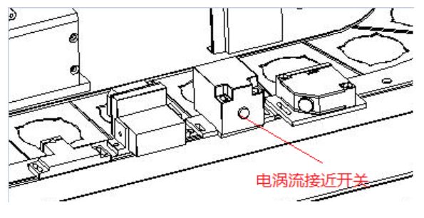
图2 霍尔传感器测速原理示意图

3. 输送线运行速度测量
3.1红外对射传感器测速
本实验使用红外对射式传感器测量。如图3所示，红外对射式传感器的发射和接收窗口被固定在传动链条的两侧，当链条在电动机的拖动下运动时，链条的滚子会有规律的遮挡传感器发出的红外线，在传感器的输出端上就会得到连续的脉冲。由于链条的滚子之间的距离（即节距）相等，（节距：d=12.7mm）所以测得传感器输出的脉冲频率（F），就可以推算出链条的运动速度S[S=d*F（mm/s）]。实验时，可通过输送线的速度开关选择不同的运行速度，观察信号波形的变化。
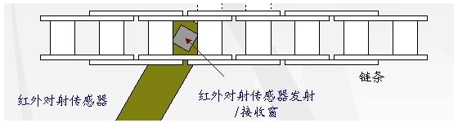 图3 红外对射传感器运动速度测量原理示意图
需要说明的是，红外对射式传感器安装在环形输送线的链板的下面，在输送线上部是观察不到该传感器的，使用时也不需要进行调整。由于链条的运行速度比较慢：16～50mm/s；对应传感器测量信号频率大约是1.26～3.94Hz。因此，采样频率参数不能设置得过高，可根据采样长度(1024)内包含至少2个脉冲周期来确定采样频率。
3.2 霍尔传感器测速
磁电式传感器是利用电磁感应原理，将输入运动速度变换成感应电势输出的传感器。它不需要辅助电源，就能把被测对象的机械能转换成易于测量的电信号，是一种有源传感器。 霍尔开关就是利用这一原理做成的元件。当有磁场作用在传感器上时，根据霍尔效应原理，霍尔元件输出霍尔电压，该电压经放大器放大后，送至施密特整形电路。当放大后的霍尔电压大于“开启”阀值时，施密特整形电路翻转，输出高电平，使输出三极管导通。当磁场减弱时，霍尔元件输出的霍尔电压很小，施密特整形电路再次翻转，输出低电平，输出三极管关闭。这样，一次磁场强度的变化，就使传感器完成一次开关动作。
霍尔传感器在检测到磁钢经过传感器探头时，磁场的变化会使传感器输出脉冲信号。利用霍尔传感器的这一特性，我们将磁钢安装在每块链板上，这样，当这些安装有磁钢的链板经过传感器探头时，传感器就会“认出”这些链板。当环形输送线上装有 N 个磁钢时，链条每转一圈磁场就变化N 次，霍尔传感器输出的电平也变化 N 次，通过计算即可知道链条的运行速速。
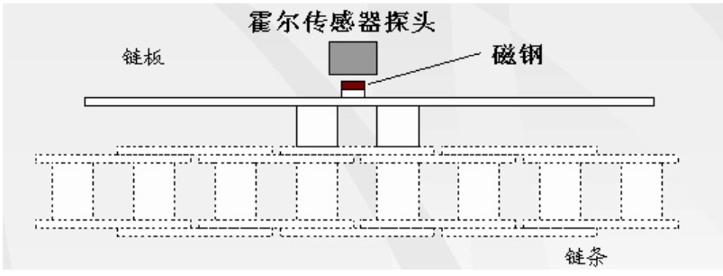
图4 霍尔传感器测速原理示意图

4. 色差传感器物体表面颜色识别实验
通常所看到的物体颜色，实际上是物体表面吸收了照射到它上面的白光（日光）中的一部分有色成分，而反射出的另一部分有色光在人眼中的反应。白色是由各种频率的可见光混合在一起构成的，也就是说白光中包含着各种颜色的色光（如红 R、黄 Y、绿 G、青 V、蓝 B、紫 P）。根据德国物理学家赫姆霍兹（Helinholtz）的三原色理论可知，各种颜色是由不同比例的三原色（红、绿、蓝）混合而成的。
由三原色感应原理可知，如果知道构成各种颜色的三原色的值，就能够知道所测试物体的颜色。颜色识别传感器使用的是 TCS230 颜色传感器，它的工作原理是由颜色传感器自带的光源提供光源，依据不同颜色的物体表面反射回的 RGB值不同来判断颜色。
在实际的检测中，需要注意传感器与被测物体的距离应在 5～8mm 之间，物体被测表面应为平面且角度与传感器的工作平面平行。测量时由于输送线的运动，检测值是一个波动的电压范围，而不是精确的某个值。

5. 应变力传感器标定及称重实验
称重台由应变式力传感器、底座、支架和托盘构成，如图 5所示。其中，力传感器由测力环和4个应变片构成的全桥电路组成。当物料加到载物台后，4 个应变片会发生变形，通过电桥放大后产生电压输出。
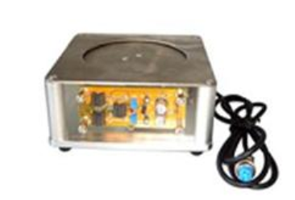
图 5 称重实验台结构示意图
称重台具有精度高、复现性好的特点。需要特别强调的是：由于力传感器的过载能力有限（150%），所以，在实际使用过程中应尽量避免用力压传感器的头部或冲击传感器。否则，极易导致传感器因过载而损坏！
电阻应变片是利用物体线性长度发生变形时其阻值会发生改变的原理制成的，其电阻丝一般用康铜材料，它具有高稳定性及良好的温度、蠕变补偿性能。测量电路普遍采用惠斯通电桥（如图6所示），利用的是欧姆定律，测试输出量是电压差。
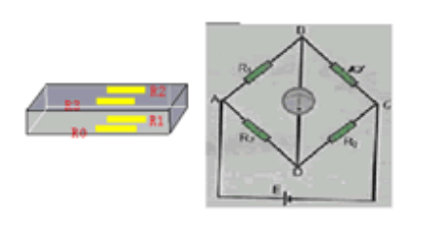
图 6电阻应变片惠斯通电桥测量电路
本实验采用的电阻应变计采用的是惠斯通全桥电路，当物料加到载物台后， 4 个应变片会发生变形，产生电压输出，经采样后送到计算机由 DRVI 快速可重组虚拟仪器平台软件处理。因为电桥在生产时有一些误差，不可能保证每一个电桥的电阻阻值和斜率保持一致。所以，传感器在使用之前必须要经过线性校正，这是由于计算机得到的是经过采样后的数字量，与真实质量之间是一种线性关系，需要由标定来得到这个关系。

6.噪声测量实验
声音是大气压上的压强波动，这个压强波动的大小简称为声压，以p表示，其单位是 Pa（帕）。从刚刚可以听到的声音到人们不堪忍受的声音，声压相差数百万倍。显然用声压表达各种不同大小的声音实属不太方便，同时考虑了人耳对声音强弱反应的对数特性，用对数方法将声压分为百十个等级，称为声压级。
声压级的定义是：声压与参考声压之比的常用对数乘以 20，单位是 dB（分贝）。其表达式为：
$$L_{p}=20\log{\frac{p}{p_{0}}}$$
式中，p为声压，$p_{0}$是参考声压，它是人耳刚刚可以听到的声音。
值得注意的是两个声压级或多个声压级相加不是 dB 的简单算术相加，是按照对数的运算规律相加。
声压级只反映声音的强度对人耳的响度感觉的影响，而不能反映声音频率对响度感觉的影响。利用具有一个频率计权网络的声学测量仪器，对声音进行声压级测量，所得到的读数称为计权声压级，简称声级，单位为 dB。声学测量仪器中，模拟人耳的响度感觉特性，一般设置 A、 B 和 C 三种计权网络。声压级经 A 计权网络后就得到 A 声级，用 LA 表示，其单位计作 dB(A)。经大量实验证明，用 A 声级来评价噪声对语言的干扰，对人们的吵闹程度以及听力损伤等方面都有很好的相关性。另外， A 声级测量简单、快速，还可以与其它评价方法进行换算，所以是使用最广泛的评价尺度之一。如金属切削机床通用技术条件规定：高精度机床噪声容许小于 75dB(A)；精密机床和普通机床噪声容许小于 85dB(A)。
实际测量中，除了被测声源产生噪声外，还有其它噪声存在，这种噪声叫作背景噪声。背景噪声会影响到测量的准确性，需要对结果进行修正。初略的修正方法是：先不开启被测声源测量背景噪声，然后再开启声源测量，若两者之差为 3dB，应在测量值中减去 3dB，才是被测声源的声压级；若两者之差为 4~5dB，减去数应为 2dB；若两者之差为 6~9dB，减去数应为 1dB；当两者之差大于10dB 时，背景噪声可以忽略。但如果两者之差小于 3dB，那么最好是采取措施降低背景噪声后再测量，否则测量结果无效。

三、实验运行结果与数据通路分析

1.红外对射传感器测速实验
1.1数据通路
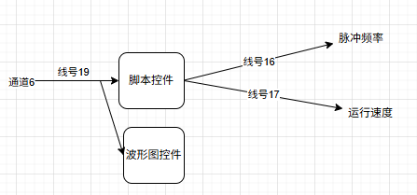
输入红外对射传感器采集到的数据，输出脉冲频率与传送带运行速度
1.2 实验运行结果
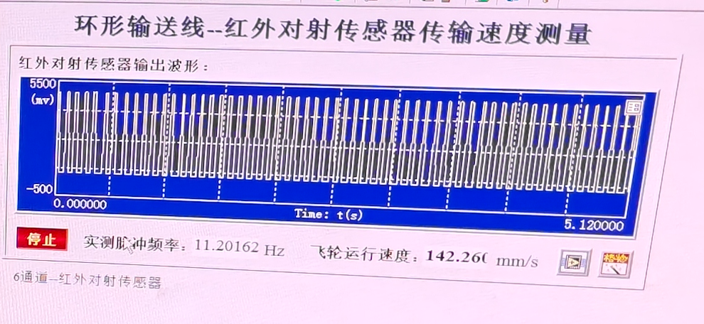
成功测得传送带运行速度

2.霍尔传感器测速实验
2.1数据通路
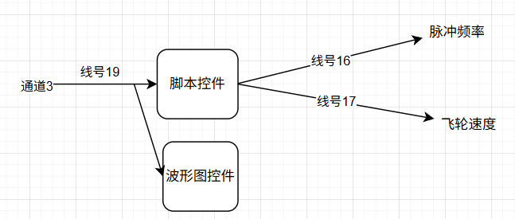
输入霍尔传感器采集到的数据，输出脉冲频率与传送带运行速度
2.2 实验运行结果
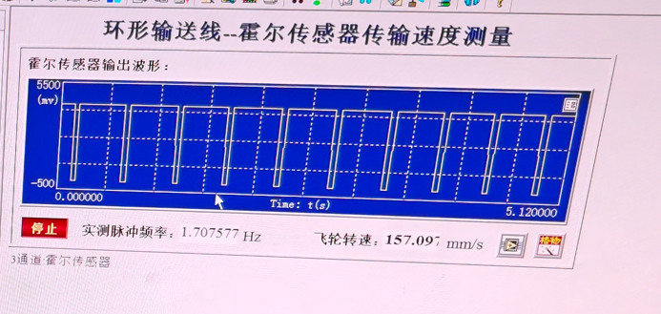
成功测得传送带运行速度

3.物件计数实验
3.1数据通路
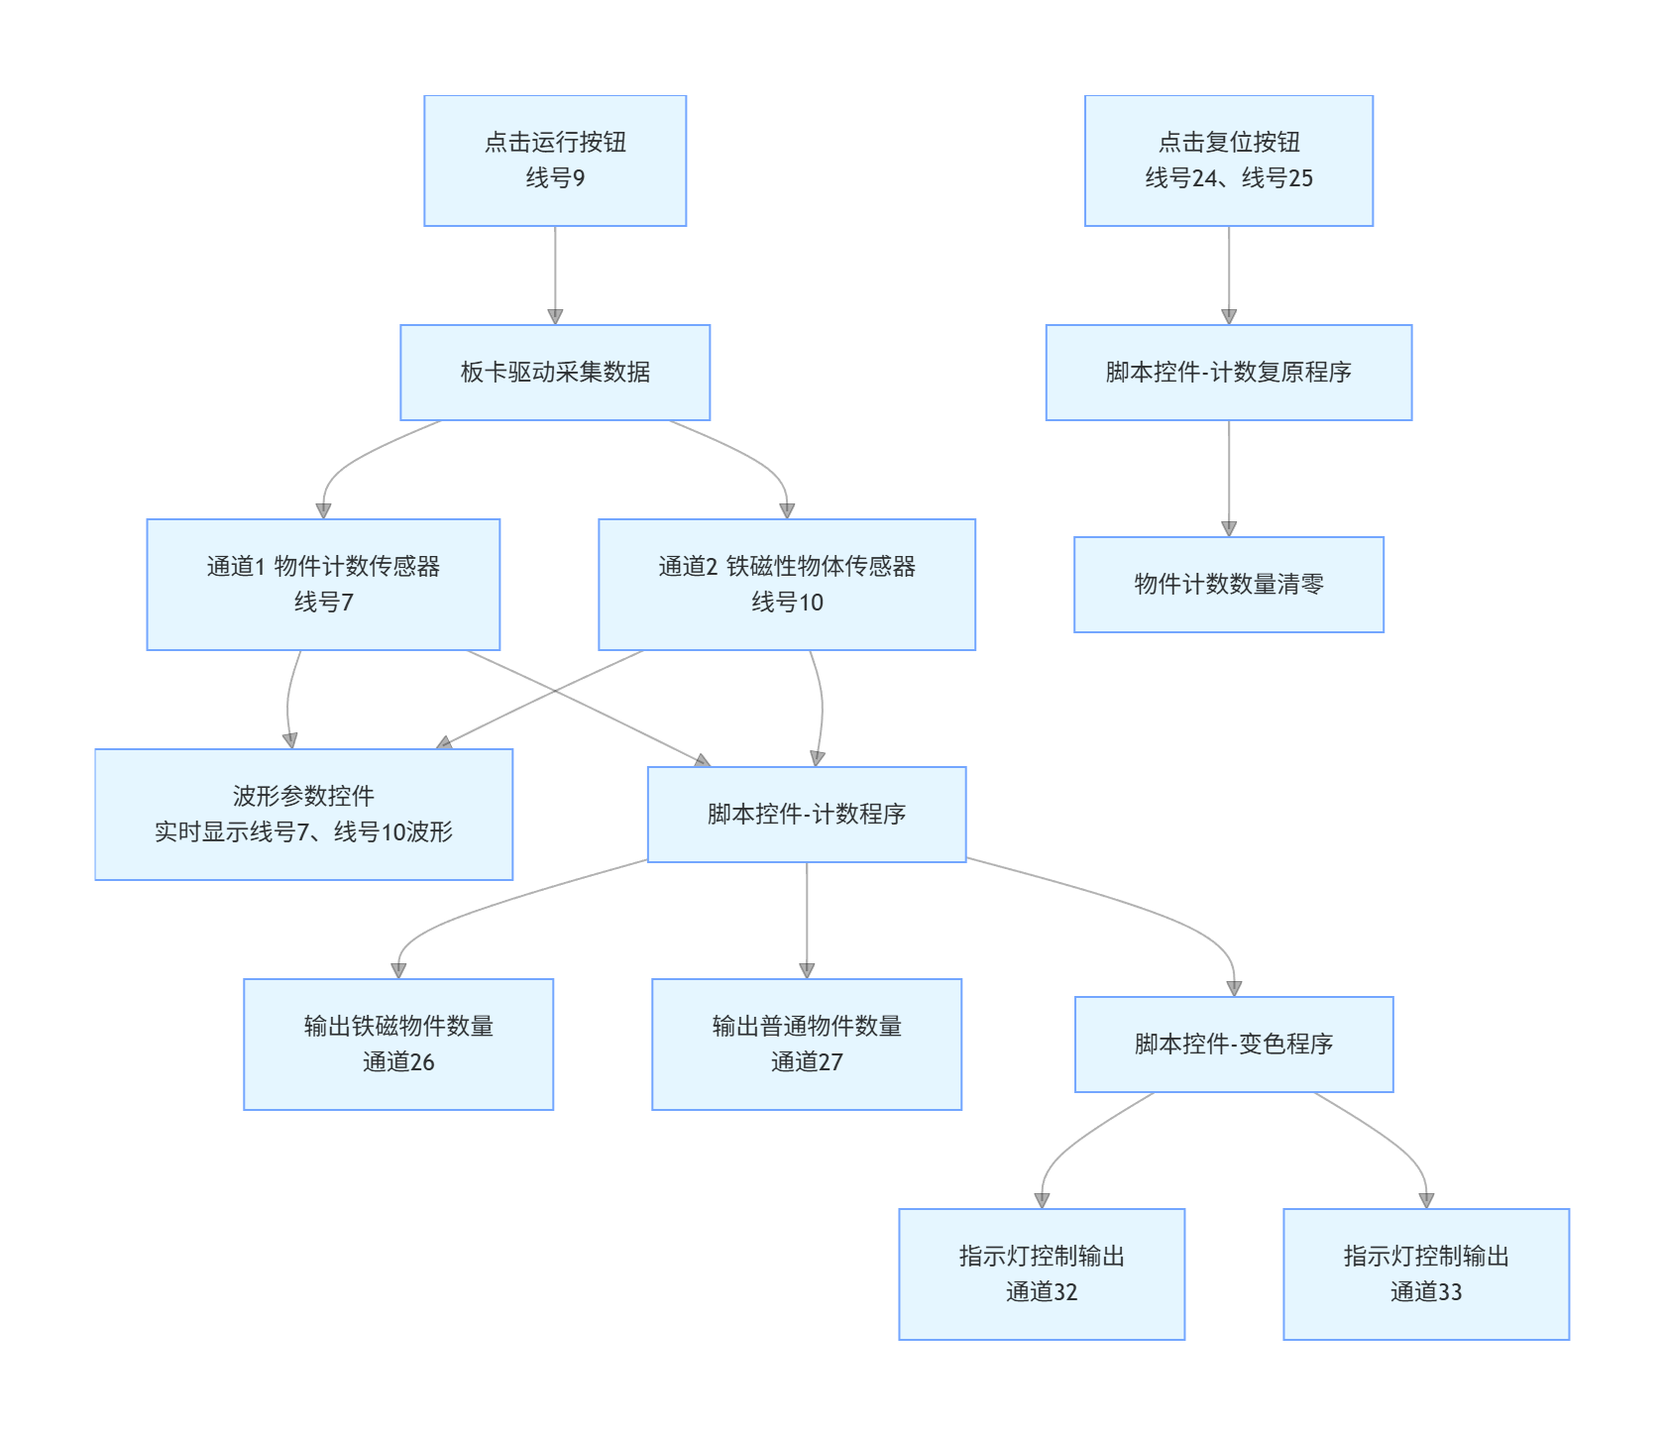
1）点击“运行”按钮（线号9）
2）通过板卡驱动，获得通道1物件计数传感器（线号7）与通道2铁磁性物体传感器(线号10)的数据
3）经过脚本控件计数程序，输出铁磁物件与普通物件的数量通道26和通道27
4）点击“复位”按钮（数据线号24 25），经过脚本控件计数复原程序，物件数量归0
5）通过脚本控件变颜色程序，输出到通道32和通道33，改变指示灯颜色
6）波形参数控件显示波形（线号7和线号10）
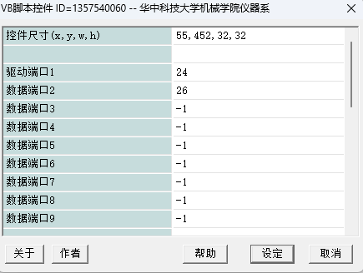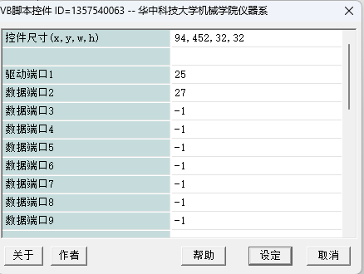
计数复原程序控件

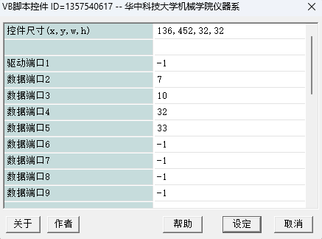
指示灯变颜色程序控件

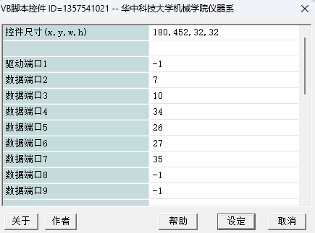
物件计数程序控件
3.2实验结果
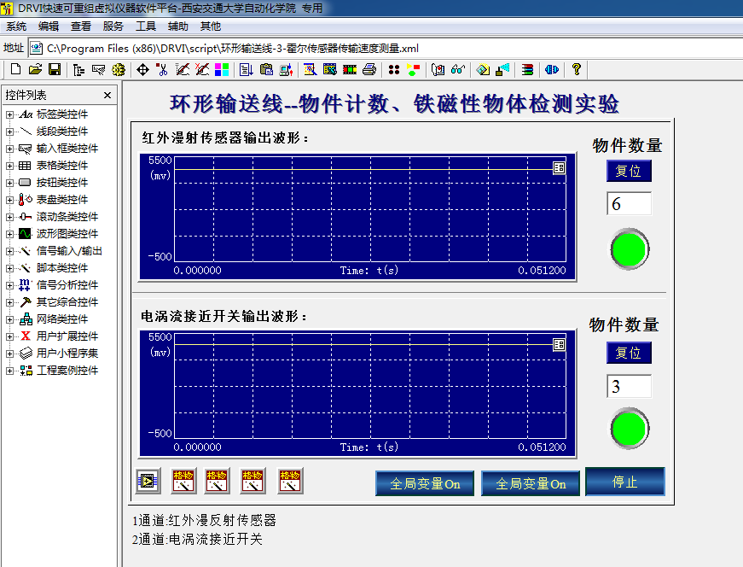
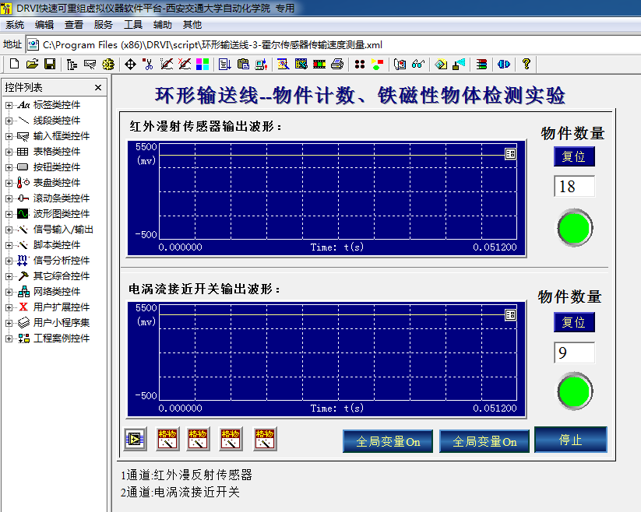

4.噪声测量实验
4.1数据通路
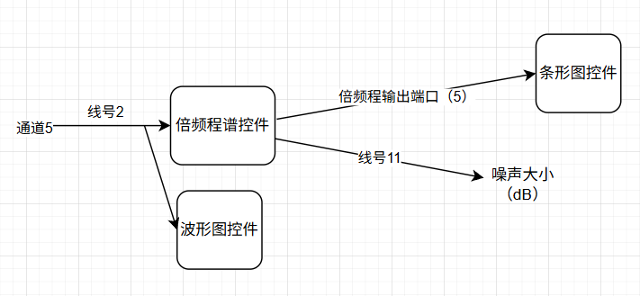
通道5输入噪声传感器采集到的数据，输出倍频程与噪声大小
4.2实验结果
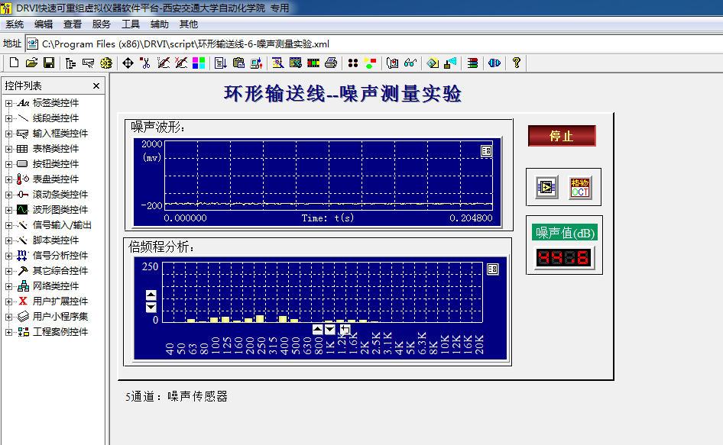
未人为施加噪声时，分贝数较小

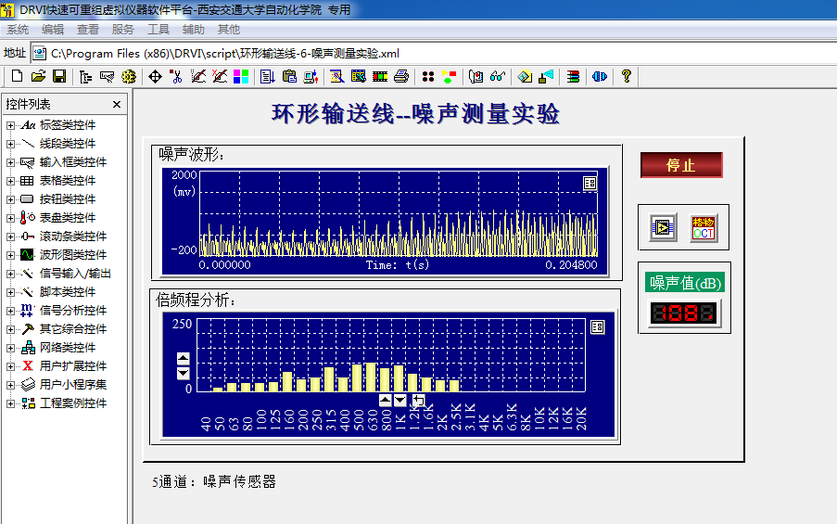
可以看到，人为施加噪声后，分贝数显著增加

5.颜色识别
5.1数据通路
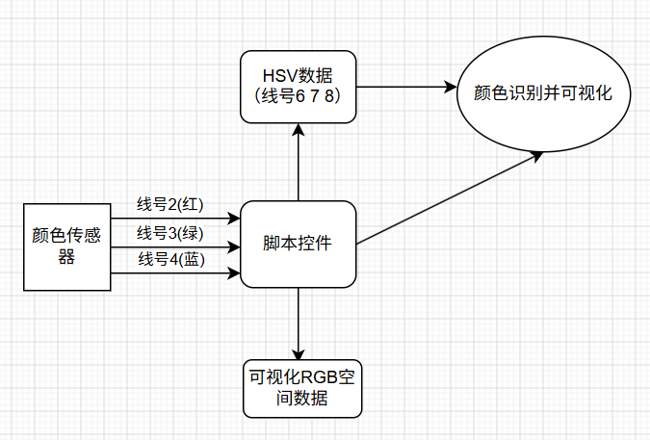
颜色传感器读取数据，分解出RGB三个颜色空间，经过脚本控件1，将RGB空间结算为HSV空间；经过脚本控件2，利用RGB与HSV空间数据进行可视化与物体颜色识别。
5.2实验结果
经过黄色物块，成功识别
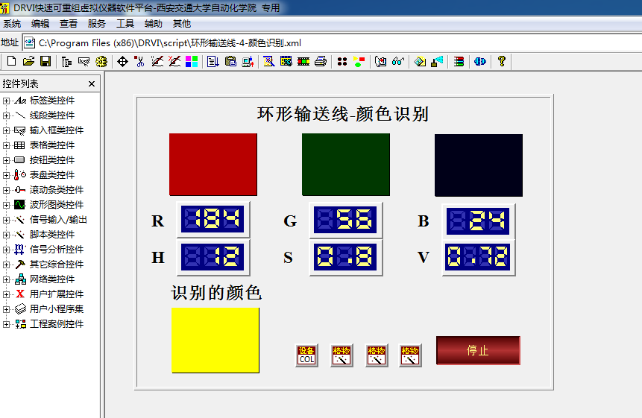

经过红色物块，成功识别
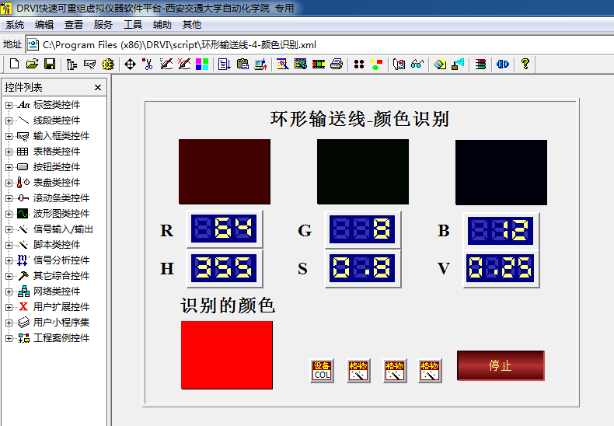
经过蓝色物块，成功识别
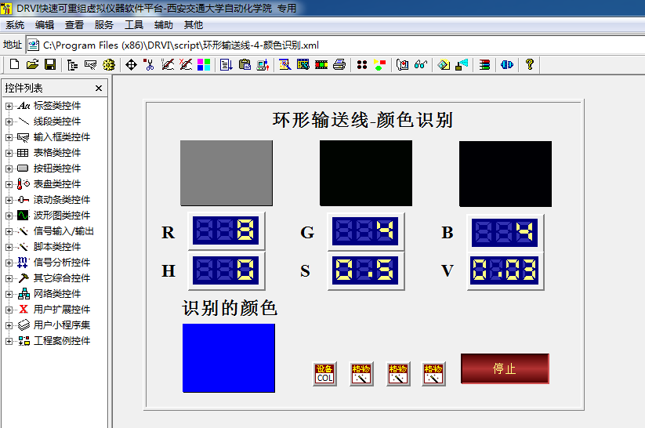

6.应变力传感器标定及称重实验
6.1数据通路

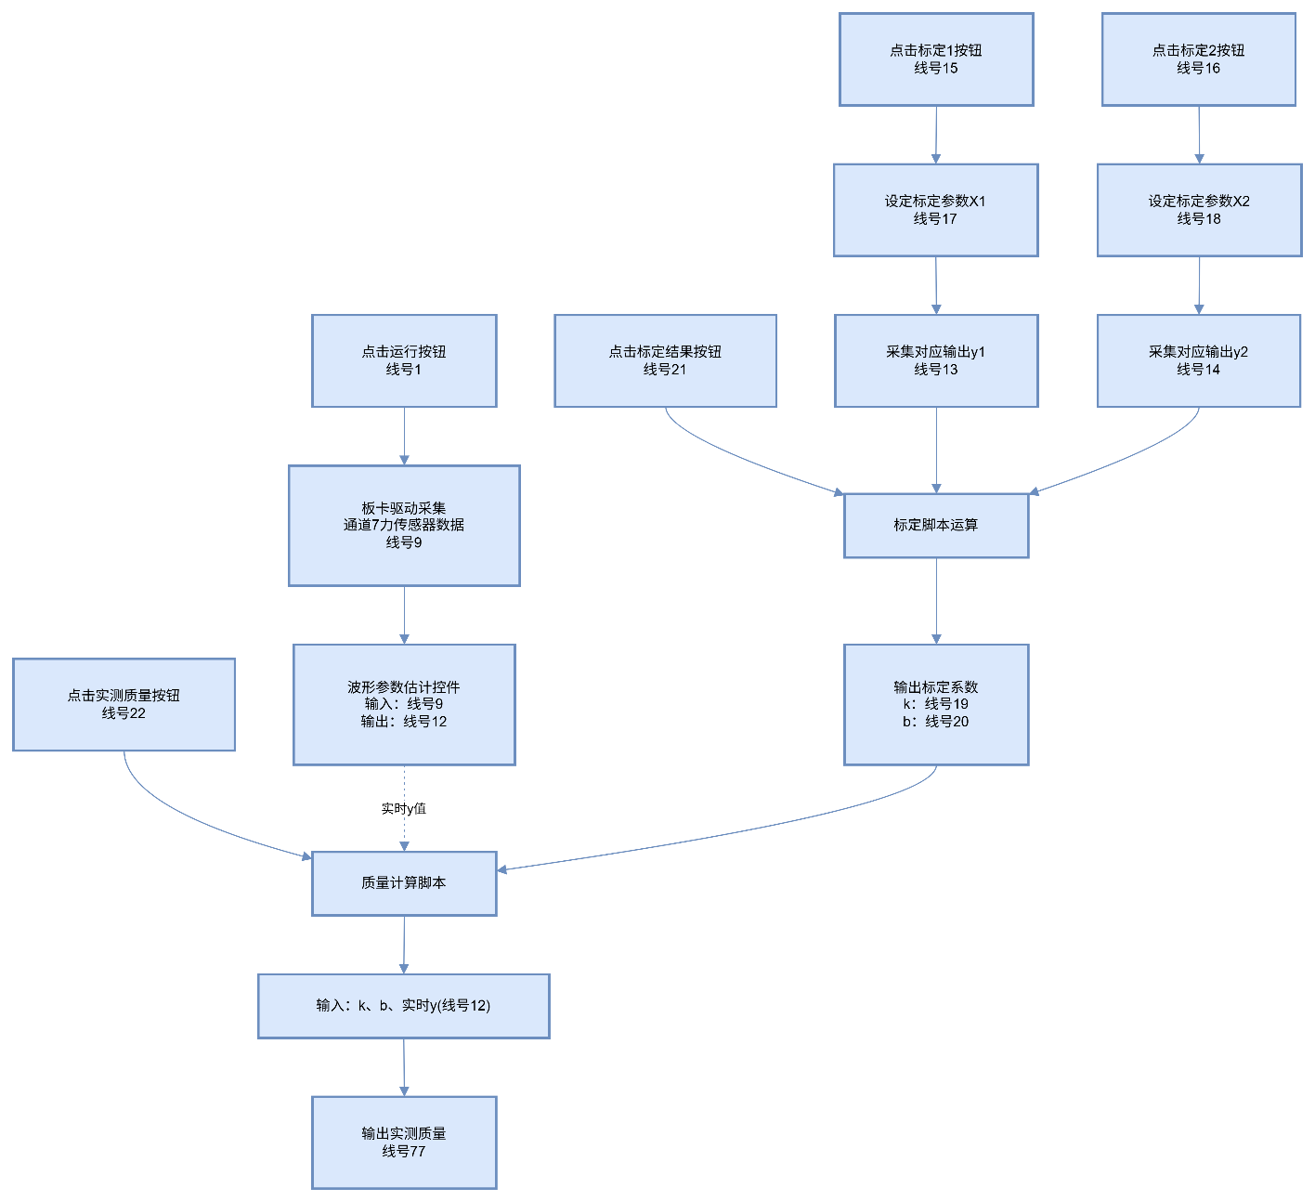
1）点击“运行”按钮（线号1）
2）通过板卡驱动，获得通道7应变式力传感器（线号9）的数据，线号9输入波形参数估计控件，输出端口为线号12
3）点击“标定1”按钮（线号15），设定X1的值（线号17），获得y1的值（线号13）
4）点击“标定2”按钮（线号16），设定X2的值（线号18），获得y2的值（线号14）
5）点击“标定结果”按钮（线号21），经过标定参数计算脚本控件，输出为k值（线号19）和b值（线号20）
6）点击“实测质量”按钮（线号22），经过脚本控件代码计算，输入为k值（数据线号=19）、b值（数据线号20）、y值（线号12）,输出为质量（线号77）
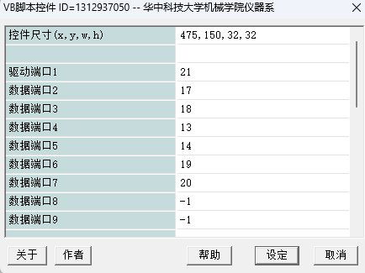
标定参数计算程序控件

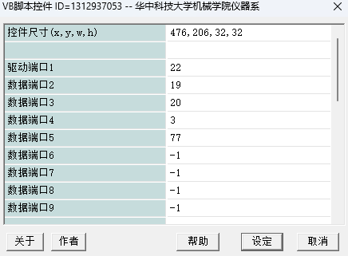
实测质量计算控件
6.2运行结果
经过200g与300g两组实测数据进行标定，得到k、b
放入400g的砝码进行实际称重，可以看到误差极小
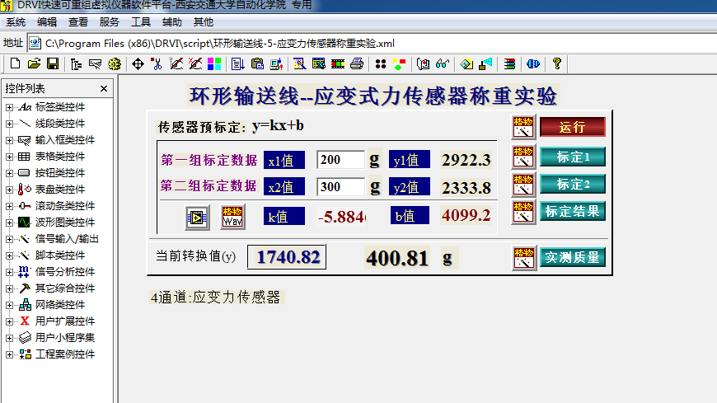

智能检测技术实验

转子实验台实验报告

小组成员：
自动化2301 王子涵
自动化2302 佘岱

报告撰写人：自动化2301 王子涵

实验时间：2026年3月18日

一、实验目的
通过转子台实验模块实现转速测量、振动测量、振动加速度测量、位移及轴心轨迹测量和噪声测量等；掌握磁电式传感器、光电传感器、压电传感器、涡流传感器和声音传感器的工作原理及各个物理量的测量原理。

二、实验内容及传感器介绍

1. 加速度传感器振动测量
加速度传感器的力学模型可简化为一个单自由度质量—弹簧系统。根据压电效应的原理，当晶体上受到振动作用力后，将产生电荷量，该电荷量与作用力成正比，这就是压电传感器完成机电转换的工作原理。压电式加速度传感器在振动测试领域中应用广泛，可以测量各种环境中的振动量。
加速度传感器与简易电荷放大器的综合灵敏度约是6080mV/m.s-2。
机械在运动时，由于旋转件的不平衡、负载的不均匀、结构刚度的各向异性、间隙、润滑不良、支撑松动等因素，总是伴随着各种振动。
在现代企业管理制度中，除了对各种机械设备提出低振动和低噪声要求外，还需随时对机器的运行状况进行监测、分析、诊断，对工作环境进行控制。为了提高机械结构的抗振性能，有必要进行机械结构的振动分析和振动设计。这些都离不开振动测试。
振动测试包括两种方式：一是测量机械或结构在工作状态下的振动，如振动位移、速度、加速度、频率和相位等，了解被测对象的振动状态，评定等级和寻找振源，对设备进行监测、分析、诊断和预测。二是对机械设备或结构施加某种激励，测量其受迫振动，以便求得被测对象的振动力学参量或动态性能，如固有频率、阻尼、刚度、频率响应和模态等。
振动的幅值、频率和相位是振动的三个基本参数，称为振动三要素。
幅值：幅值是振动强度的标志，它可以用峰值、有效值、平均值等方法来表示。
频率：不同的频率成分反映系统内不同的振源。通过频谱分析可以确定主要频率成分及其幅值大小，从而寻找振源，采取相应的措施。
相位：振动信号的相位信息十分重要，如利用相位关系确定共振点、测量振型、旋转件动平衡、有源振动控制、降噪等。对于复杂振动的波形分析，各谐波的相位关系是不可缺少的。

2. 速度传感器振动测量
振动速度传感器的基本原理是基于一个惯性质量（线圈组件）和壳体，壳体中固定有磁铁，惯性质量用弹性元件悬挂在壳体上工作时，将传感器壳体固定在振动体上，这样当振动体振动时，在传感器工资频率范围内，线圈与磁铁相对运动，切割磁力线，在线圈内产生感应电压，该电压值正比于振动速度值，这就是振动速度传感器的工作原理。图1是振动速度传感器的内部结构示意图。放大输出电路。振荡器产生一个交变磁场。当金属目标接近这一磁场，并达到感应距离时，在金属目标内产生涡流，从而导致振荡衰减，以至停振。振荡器振荡及停振的变化被后级放大电路处理并转换成开关信号，触发驱动控制器件，从而达到非接触式之检测目的。
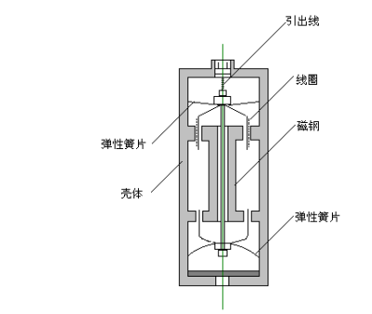
图1 磁电式振动速度传感器结构示意图
振动速度传感器的测量范围是 10～1000Hz，灵敏度约是 200mv/cm·s-1，并且灵敏度 K 也是随着振动频率的改变而改变的，这个数据需要参考传感器的检定证书。另外，随综合实验系统提供的转子实验模块内对速度传感器的信号也进行了放大，放大器的增益是10倍。

3. 光电传感器转速测量
直接测量电机转速的方法很多，可以采用各种光电传感器，也可以采用霍尔元件。本实验采用光电传感器来测量电机的转速。
由于光电测量方法灵活多样，可测参数众多，一般情况下又具有非接触、高精度、高分辨率、高可靠性和相应快等优点，加之激光光源、光栅、光学码盘、 CCD 器件、光导纤维等的相继出现和成功应用，使得光电传感器在检测和控制领域得到了广泛的应用。光电传感器在工业上的应用可归纳为吸收式、遮光式、反射式、辐射式四种基本形式。
直射式光电转速传感器由开孔圆盘、光源、光敏元件及缝隙板等组成。开孔圆盘的输入轴与被测轴相连接，光源发出的光，通过开孔圆盘和缝隙板照射到光敏元件上被光敏元件所接收，将光信号转为电信号输出。开孔圆盘上有许多小孔，开孔圆盘旋转一周，光敏元件输出的电脉冲个数等于圆盘的开孔数，因此，可通过测量光敏元件输出的脉冲频率，得知被测转速，即n=f/N，式中： n—转速； f—脉冲频率； N—圆盘开孔数。
反射式光电传感器主要由被测旋转部件、反光片（或反光贴纸）、反射式光电传感器组成，在可以进行精确定位的情况下，在被测部件上对称安装多个反光片或反光贴纸会取得较好的测量效果。在本实验中，由于测试距离近且测试要求不高，仅在被测部件上只安装了一片反光贴纸，因此，当旋转部件上的反光贴纸通过光电传感器前时，光电传感器的输出就会跳变一次。通过测出这个跳变频率 f，就可知道转速n。
如果在被测部件上对称安装多个反光片或反光贴纸，那么n=f/N，N为反光片或反光贴纸的数量。

4. 电涡流传感器轴心轨迹测量
电涡流传感器就是能静态和动态地非接触，高线性度，高分辨力地测量被测金属导体距探头表面的距离。它是一种非接触的线性化计量工具。电涡流位移传感器能准确测量被测体（必须是金属导体）与探头端面之间的静态和动态距离及其变化。
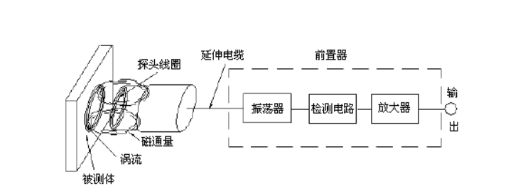
图2 电涡流传感器工作原理图
探头、(延伸电缆)、前置器以及被测体构成基本工作系统，如图2所示。前置器中高频振荡电流通过延伸电缆流入探头线圈，在探头头部的线圈中产生交变的磁场。如果在这一交变磁场的有效范围内没有金属材料靠近，则这一磁场能量会全部损失；当有被测金属体靠近这一磁场，则在此金属表面产生感应电流，电磁学上称之为电涡流，与此同时该电涡流场也产生一个方向与头部线圈方向相反的交变磁场，由于其反作用，使头部线圈高频电流的幅度和相位得到改变（线圈的有效阻抗），这一变化与金属体磁导率、电导率、线圈的几何形状、几何尺寸、电流频率以及头部线圈到金属导体表面的距离等参数有关。通常我们使线圈的特征阻抗 Z 成为距离 D 的单值函数，虽然它整个函数是一非线性的，其函数特征为“S”型曲线，但可以选取它近似为线性的一段。于此，通过前置器电子线路的处理，将线圈阻抗 Z 的变化，即头部体线圈与金属导体的距离 D 的变化转化成电压或电流的变化。输出信号的大小随探头到被测体表面之间的间距而变化，电涡流传感器就是根据这一原理实现对金属物体的位移、振动等参数的测量。

5. 噪声传感器噪声测量
见环形输送线实验报告

三、数据通路分析与实验结果

1. 速度传感器振动测量
1.1数据通路
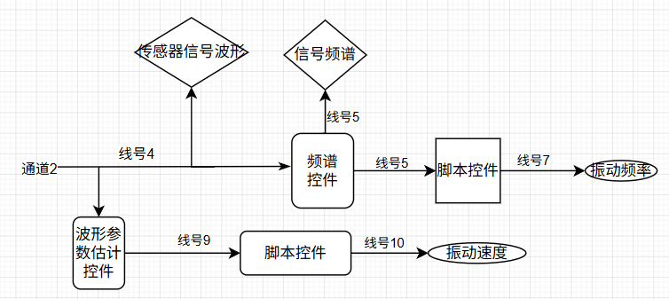
输入为通道2速度传感器数据，经过频谱控件、脚本解析最终得到振动速度与频率，并将数据信号可视化在波形参数控件上
1.2 实验运行结果
启动装置，实验结果如下
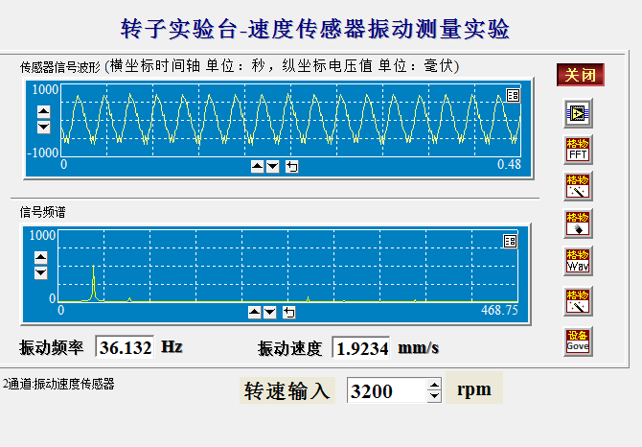

改变转速，再次观察实验结果

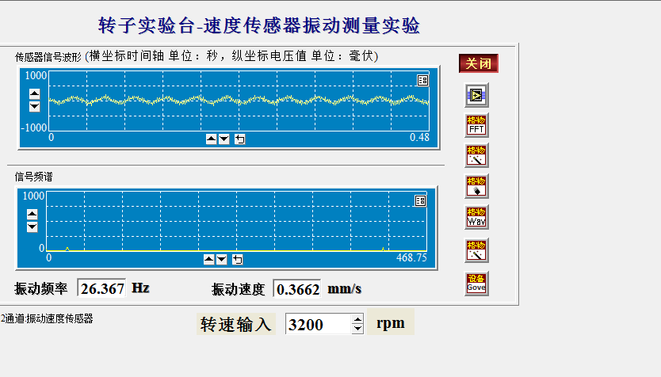

2.加速度传感器振动测量
2.1数据通路
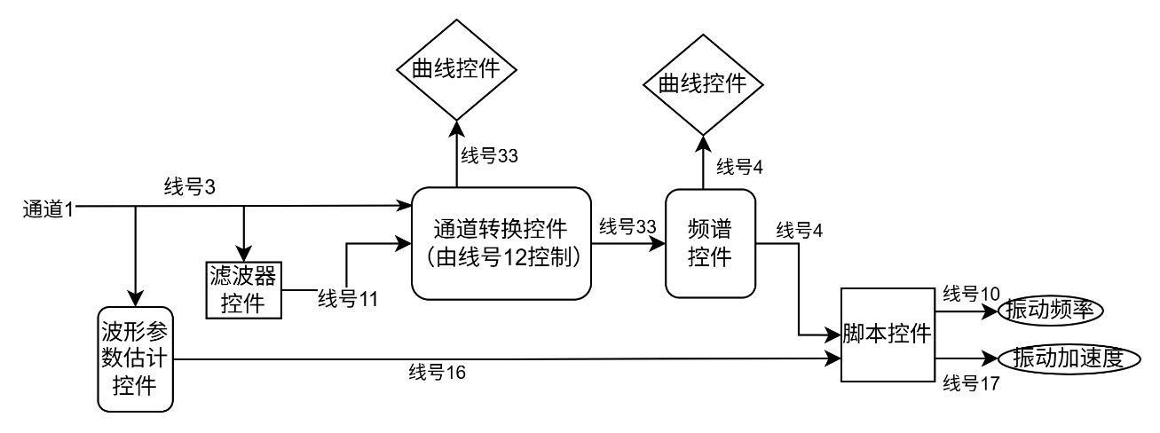
输入为通道1加速度传感器数据，经过通道转换、频谱控件、脚本解析最终得到振动加速度与频率，并将数据信号可视化在波形参数控件上
2.2 实验运行结果
启动装置，原始信号如下
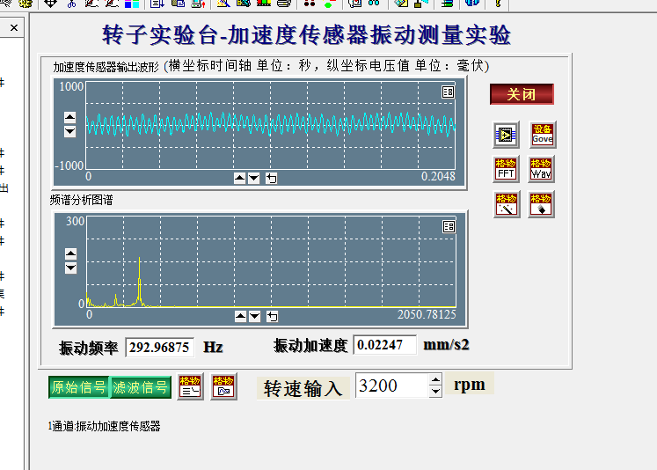
滤波后信号如下
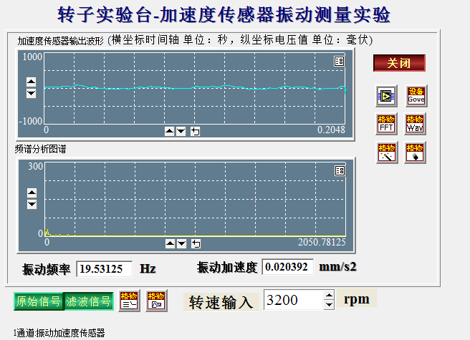
改变转速，再次观察实验结果
滤波前：
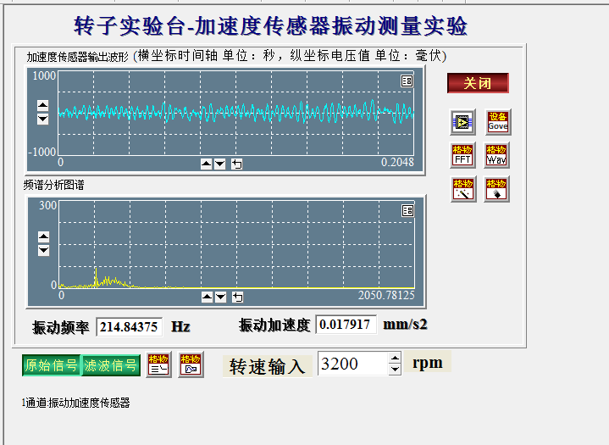
滤波后：
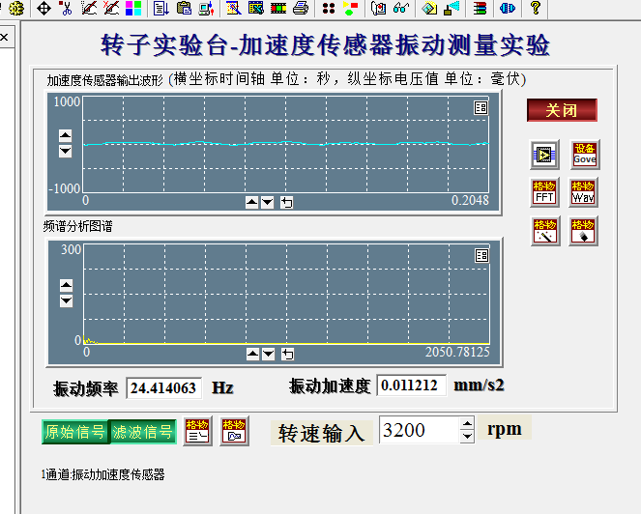

3.磁电传感器转速测量实验
3.1数据通路
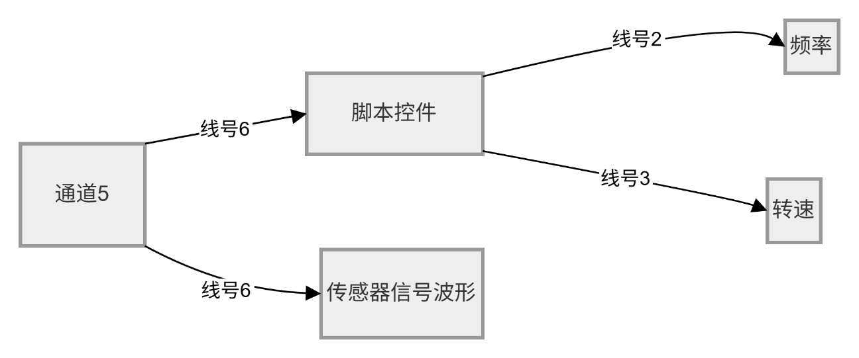
输入通道5磁电传感器数据，经过脚本控件数据处理与解算，得到频率与转速。
脚本控件代码如下：
Rem Write VBScript Codes Here
Dim data(2030),a(2000)
GWVI.ReadPortArray 4,1024, data
gate=2000
k=0
j1=0
j2=0
For i = 0 To 1000
If data(i)<=gate Then
j1=1
Else
j1=0
End If

If j2<j1 Then
a(k)=i
k=k+1
End If

j2=j1
Next

dt=GWVI.ReadInterval(4)

If k>2 Then
npoint=a(k-1)-a(1)
If npoint>0 Then
t=dt*npoint
interval=t/(k-2)
Fre=1.0/interval
Speed=Fre*3.75
GWVI.WritePort 2,Fre
GWVI.WritePort 3,Speed
End If
End If

If k<3 Then
GWVI.WritePort 2,0
GWVI.WritePort 3,0
End If

3.2实验结果
启动转子台，结果如下
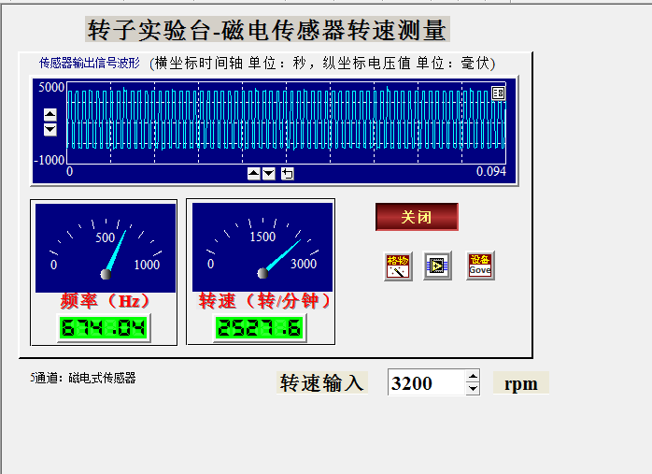
手动增大转速，结果如下：
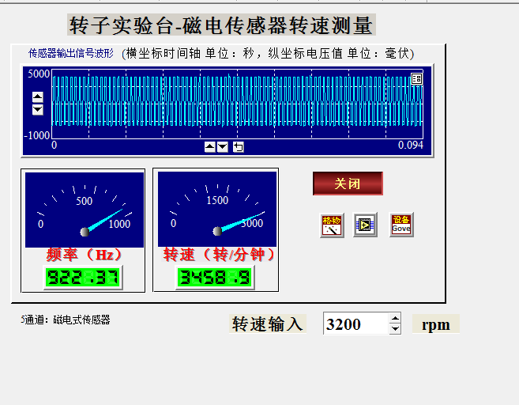

4.噪声测量实验
4.1数据通路
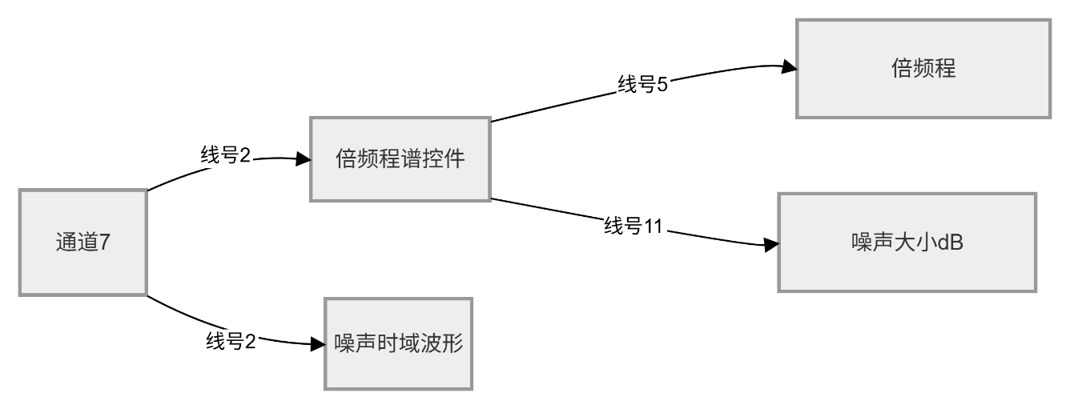
通道7输入噪声传感器采集到的数据，输出倍频程与噪声大小
4.2实验结果
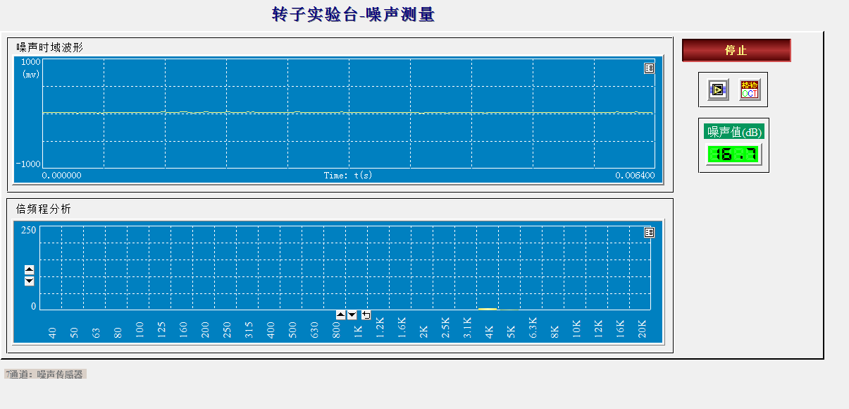
未人为施加噪声时，分贝数较小
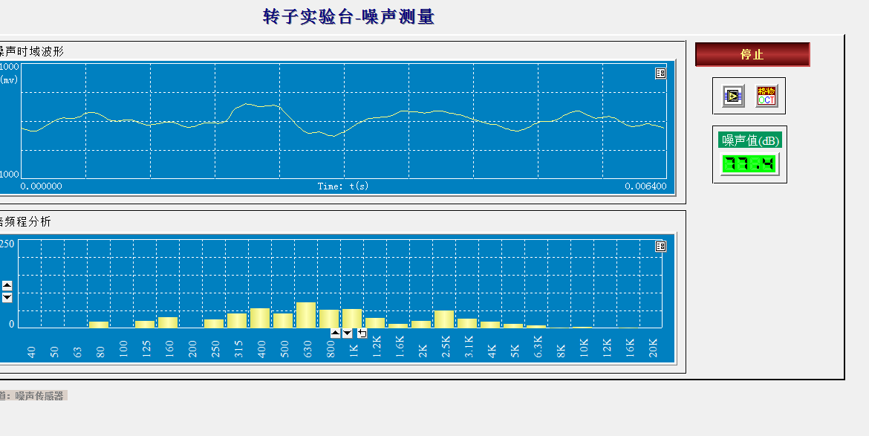
可以看到，人为施加噪声后，分贝数显著增加

5. 光电传感器转速测量实验
5.1数据通路
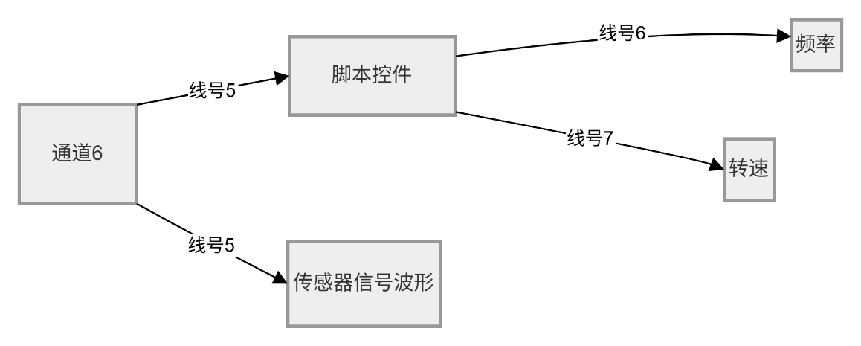
输入通道6光电传感器数据，经过脚本控件数据处理与解算，得到频率与转速。
脚本控件代码如下
Dim data(2030),a(2000)
GWVI.ReadPortArray 2,1024, data
gate=2000
k=0
j1=0
j2=0
For i = 0 To 1000
If data(i)<=gate Then
j1=1
Else
j1=0
End If

If j2<j1 Then
a(k)=i
k=k+1
End If

j2=j1
Next

dt=GWVI.ReadInterval(2)
If k>2 Then
npoint=a(k-1)-a(1)

If npoint>0 Then
t=dt*npoint
interval=t/(k-2)
Fre=1.0/interval
Speed=Fre*60
GWVI.WritePort 3,Fre
GWVI.WritePort 4,Speed
End If
End If

If k<3 Then
GWVI.WritePort 3,-1
GWVI.WritePort 4,-1

End If
5.2实验结果
启动转子台，结果如下
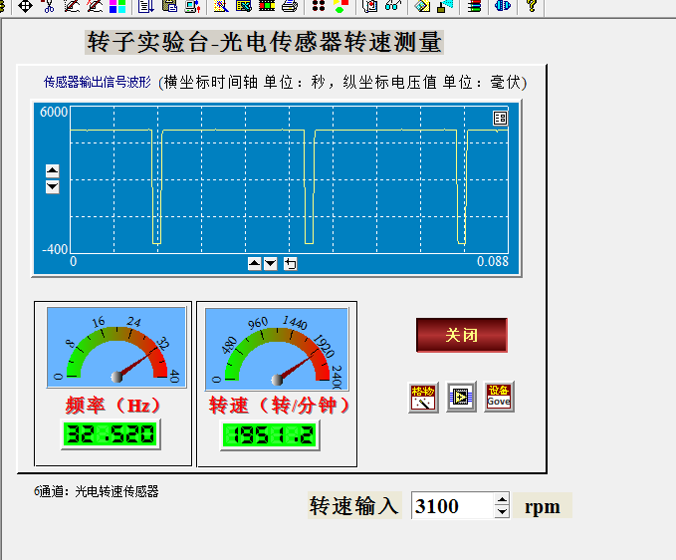
手动增大转速，结果如下：
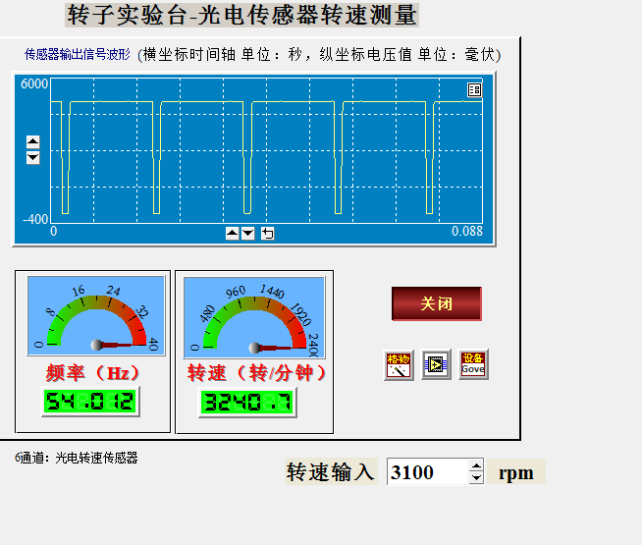

6.轴心轨迹测量实验
6.1数据通路
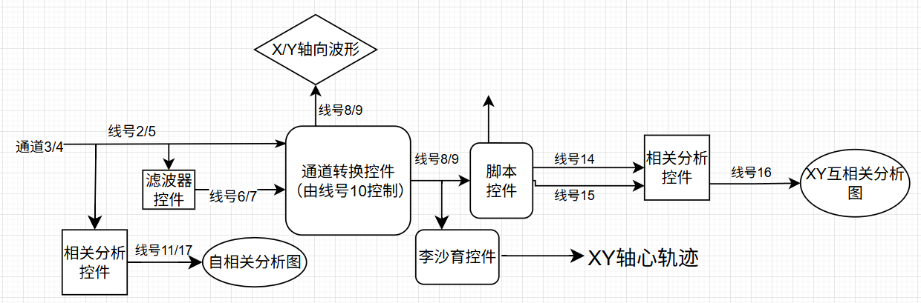
脚本控件代码如下
dim data1(1024)
dim data2(1024)
dim srcdata1(2048)
dim srcdata2(2048)
dim internal
gwvi.readportarray 2,2048,srcdata1
gwvi.readportarray 3,2048,srcdata2
j = 0
for i = 512 to 1535
data1(j) = srcdata1(i)
data2(j) = srcdata2(i)
j=j+1
next
internal=gwvi.readinterval(2)
gwvi.writeinterval 4,internal
gwvi.writeinterval 5,internal
gwvi.writeportarray 4,1024,data1
gwvi.writeportarray 5,1024,data2
输入两通道的电涡流传感器数据，进行相关性分析，并绘制轴心轨迹图
6.2运行结果
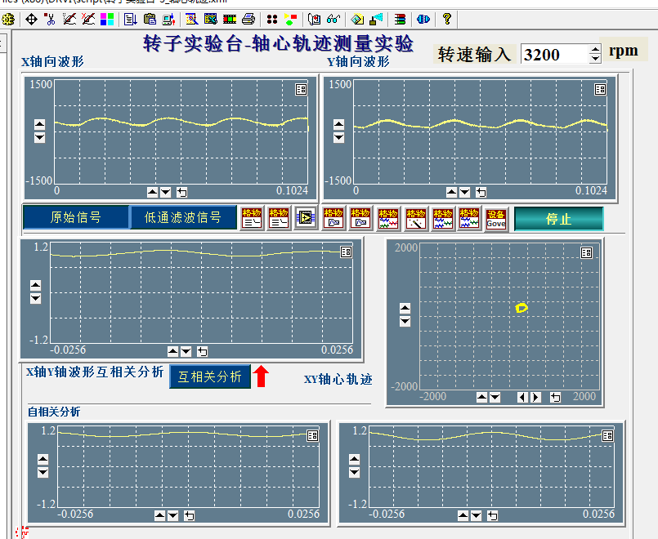
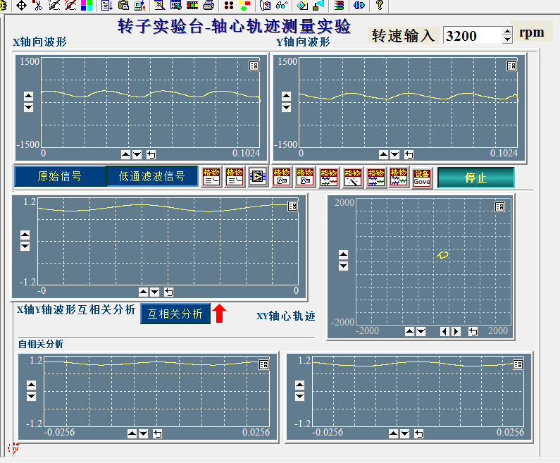

7.转子不平衡量测量实验
7.1数据通路
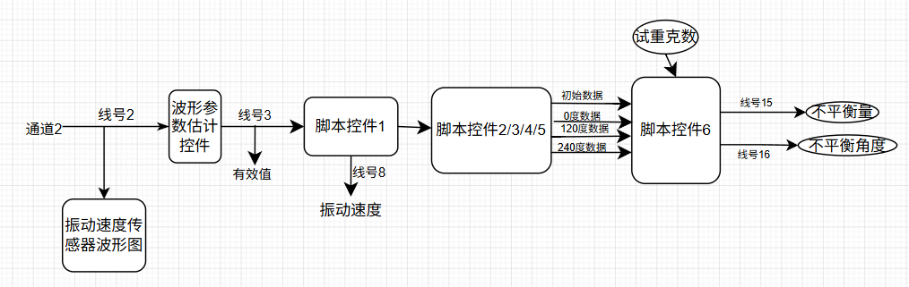
- 不加螺丝，点击“获取初始振动数据”，读取数据
- 添加螺丝，点击“获取角度为0的振动数据”，读取数据
- 将螺丝转120度，点击“获取角度为120的振动数据”，读取数据
- 将螺丝再次按同一方向转120度，点击“获取角度为240的振动数据”，读取数据
- 点击“计算”，通过脚本控件6计算出不平衡量与不平衡角度
脚本控件6代码
dim v0
dim v1
dim v2
dim v3
dim k2
dim m
dim x
dim y
v0=gwvi.readport(2)
v1=gwvi.readport(3)
v2=gwvi.readport(4)
v3=gwvi.readport(5)
m=gwvi.readport(6)
k2=(v1*v1+v2*v2+v3*v3-3*v0*v0)/3/m/m
x=(v1*v1+v0*v0)/2/m/k2-0.5*m
y=(v2*v2+v3*v3)/2/1.732/m/k2
temp=x*x+y*y
outm=sqr(temp)
outa=Atn(y/x)*180/3.14159
gwvi.writeport 7,outm
gwvi.writeport 8,outa
7.2运行结果
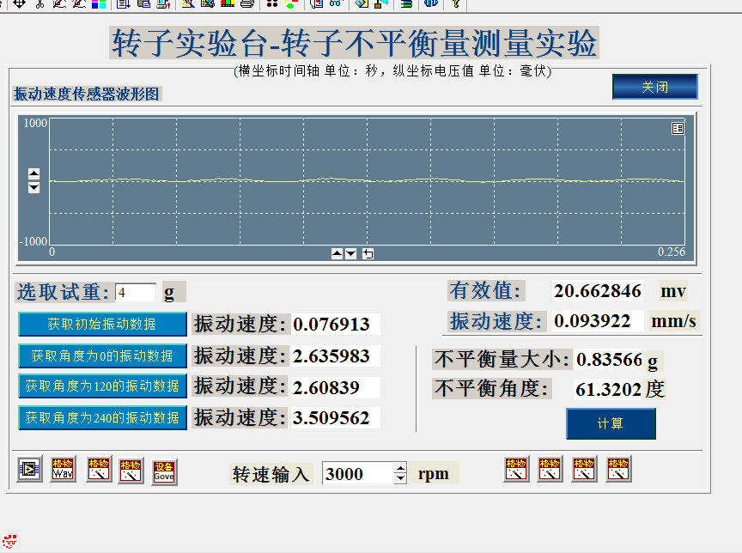
计算出不平衡量与不平衡角度如图所示

